摘要
针对学生心理健康监测中传统评估方式周期长、主观性强且难以动态监测的问题，本文构建了一种基于RoBERTa-BiLSTM的混合情感识别模型并设计了多轮对话情感分析系统。模型采用"预训练语义编码—多层特征融合—序列建模—注意力池化—分类输出"五阶段架构：利用RoBERTa模型提取深层语义，通过可学习权重融合最后4层隐藏状态，经BiLSTM序列建模后引入Attention Pooling对全序列自适应加权，实现7类细粒度情感分类。实验结果表明：单轮模型达到66.87%准确率与0.6384 Macro F1，经多轮对话上下文训练后显著提升至83.28%准确率与0.8468 Macro F1；消融实验验证了多层融合、Attention Pooling等组件的有效性；与Qwen2.5-3B相比，本文模型以约1/26的参数量取得了接近的微调性能，推理速度提升约7倍，在性能与效率之间取得了良好平衡。
关键词：情感识别；RoBERTa-BiLSTM；多轮对话；注意力池化；学生心理预警

Abstract
To address the limitations of traditional student mental health assessment methods—such as long assessment cycles, strong subjectivity, and difficulty in dynamic monitoring—this thesis constructs a hybrid sentiment recognition model based on RoBERTa-BiLSTM and designs a multi-turn dialogue sentiment analysis system. The model adopts a five-stage pipeline architecture of "pretrained semantic encoding—multi-layer feature fusion—sequence modeling—attention pooling—classification output": the RoBERTa model is employed to extract deep semantic representations, the last four hidden layers are fused through learnable weights, BiLSTM performs sequence modeling, and an Attention Pooling mechanism is introduced to adaptively weight the full sequence output, ultimately achieving 7-class fine-grained sentiment classification. Experimental results show that the single-turn model achieves 66.87% accuracy and a Macro F1 of 0.6384, which significantly improves to 83.28% accuracy and a Macro F1 of 0.8468 after multi-turn dialogue context training. Ablation studies verify the effectiveness of components such as multi-layer fusion and Attention Pooling. Compared with Qwen2.5-3B, the proposed model achieves comparable fine-tuned performance with approximately 1/26 of the parameters and about 7 times faster inference speed, striking a favorable balance between performance and efficiency.
Keywords: sentiment recognition; RoBERTa-BiLSTM; multi-turn dialogue; attention pooling; student psychological early warning
目录
摘要 I
Abstract II
1 绪论 1
1.1 研究背景和意义 1
1.2 国内外研究现状 2
1.2.1 机器学习方法 2
1.2.2 深度学习方法 3
1.2.3 预训练语言模型（PLMs） 4
1.2.4 混合模型 4
1.2.5 研究不足分析 5
1.3 研究内容与目标 5
2 相关技术基础 6
2.1 引言 6
2.2 RoBERTa模型 6
2.3 BiLSTM模型 9
3 一级标题 11
3.1 数据来源 11
3.2数据预处理 12
3.2.1 英文数据集翻译 12
3.2.2 格式标准化 12
3.2.3 标签体系归并与映射 12
3.2.4 数据清洗与增强 13
3.2.5 分词与编码 14
4 情感预警系统设计 15
4.1模型架构设计 15
4.2 RoBERTa-BiLSTM模型实现 15
4.2.1 RoBERTa编码层 17
4.2.2 多层特征融合层 18
4.2.3 BiLSTM序列建模层 19
4.2.4 Attention-Pooling 20
4.2.5 分类输出层 20
4.3模型训练和优化 21
4.3.1 损失函数设计 21
4.3.2 优化器和学习率调度 21
4.3.4 早停与正则化 22
4.4多轮对话情感分析系统设计 22
4.4.1 上下文拼接方法 23
4.4.2 情绪变化动态监测 23
5 实验结果与分析 24
5.1实验环境 24
5.2结果分析 24
5.2.1 模型演进与总体性能 24
5.2.2 各类别分类性能分析 25
5.2.3 混淆矩阵分析 28
5.3 同Qwen2.5-3B模型的对比试验 29
5.4 多轮对话模型实验 30
5.4.1 模型训练和推理设置 30
5.4.2 整体性能对比 31
5.5消融实验 32
5.5.1 核心组件消融 32
5.5.2 Attention Pooling对各类别的增益分析 33
5.5.3 多层融合策略与层数对比 34
5.5.4 分层学习率有效性验证 35
5.6错误分析 35
5.6.1 错误类型分布统计 35
5.6.2 文本长度与分类准确率的关系 36
6 结论 37
6.1 研究总结 37
6.2 研究展望 38
参考文献 39
致谢 42

1 绪论

1.1 研究背景和意义
近年来，随着社会竞争的加剧以及学业压力的不断增大，学生群体的心理健康问题日益凸显。焦虑、抑郁、压力过大以及情绪波动等问题在学生中呈现出明显上升趋势，已经成为教育领域亟须关注的重要问题。根据世界卫生组织的数据，全球10-19岁人群中有1/7患有心理障碍，占到全球同年龄段的所有疾病患者的15%，自杀已经成为15-29岁人群的第三大致死风险^{[1]}。学生的心理状态不仅影响其当下的学习效果，也对其长期发展产生深远影响^{[2]}。因此，如何及时识别学生的情绪变化并对潜在心理风险进行有效干预，已成为当前教育管理与心理健康研究的重要课题。
然而，在实际应用中，传统的学生心理健康评估方式主要依赖问卷调查、线下访谈以及教师观察等手段。这类方法虽然在一定程度上能够反映学生心理状况，但普遍存在调查周期长、调查内容受创建者的主观性强^{[3]}、覆盖范围有限以及难以进行动态监测等问题，难以及时捕捉学生情绪的变化过程。尤其是在大规模学生群体中，考虑到不同地域、社会情况带来的复杂评估环境，人工手段的心理健康评估方式的应用效果受到较大限制。因此，探索一种能够对学生情绪状态进行自动化、自适应、持续性监测的技术手段，具有重要的现实意义。
随着互联网与信息技术的发展，在线教育平台、学习管理系统以及智能教学环境得到广泛应用，学生在学习过程中产生了大量文本数据，如在线讨论、课程评论、学习日志以及即时对话信息等。这些数据不仅记录了学生的学习行为，还蕴含着丰富的情感信息，为分析学生心理状态提供了重要的数据基础。如何从这些非结构化文本中提取情感信息，成为解决学生心理健康问题的一种潜在技术路径。
在此背景下，自然语言处理技术的快速发展为情感分析提供了新的工具。情感分析（Sentiment Analysis）作为自然语言处理的重要研究方向，旨在通过技术手段，自动识别和提取文本中的情绪倾向和情感极性，从而将非结构化的人类情感信息转化为可分析、可计算的结构化数据。目前，情感分析被广泛应用在市场贸易、舆情管理、大数据管理等领域。
早期的情感分析任务同样使用人工构建的情感词汇库和预设语言规则实现识别，然而，这类方法需要维护庞大的情感词典和预设的情感映射分数，同时静态词库也无法在动态语境下保持较好的准确率^{[4]}。因此，随着机器学习和深度学习技术的兴起与发展，传统依赖人工特征工程的方法已逐渐被神经网络模型所取代，如循环神经网络（RNN）、长短期记忆网络（LSTM）以及双向长短期记忆网络（BiLSTM）等，这些模型在捕捉文本上下文信息方面表现出良好的性能。
进一步地，基于Transformer架构的预训练语言模型在自然语言处理领域取得了突破性进展。基于注意力机制的预训练语言模型可以通过注意力的权重来识别出文段内的重要内容，从而更好地提取出文段内的主要情感。随着预训练语言模型的发展，以RoBERTa为代表的模型通过大规模语料预训练，在语义理解能力方面具有显著优势。然而，单一模型在处理复杂情感表达时仍存在一定局限，因此，融合预训练语言模型与序列建模方法的混合模型逐渐成为研究热点。融合预训练语言模型与序列建模方法有效地结合了两类模型的优点，强大的语境识别能力和长上下文处理能力使得模型在多轮对话、长文本等需要复杂情感分析情景下仍然具有强大的分析能力。
基于上述背景，本文拟构建一种基于RoBERTa与BiLSTM的混合模型，对学生对话文本进行情感识别，并在此基础上进一步构建多轮对话情感分析与情感预警系统，以实现对学生情绪状态的动态监测与风险预警，为学生心理健康管理提供智能化支持。

1.2 国内外研究现状
随着人工智能技术和自然语言处理技术的不断发展，文本情感分析逐渐成为计算机科学和教育信息化领域的重要研究方向。情感分析旨在通过计算机自动识别文本中的情绪倾向和情感极性，并从大量文本数据中挖掘潜在的情感信息。因此，利用自然语言处理技术构建高效的情感识别模型，已经成为当前研究的热点问题。
早期研究通过构建人为的问卷研究和实际分析，这使得手工情感分析的效率不高。进入信息时代后，海量的评论数据和巨大的舆论风险使得情感分析的时效性要求大大提高，人为构建情感分析手段势必无法跟上需求。2002年Pang、Lee等人的研究首次系统性地将标准的机器学习技术应用于文档级情感极性分类问题，即判断一篇电影评论的整体情感是正面还是负面，而非传统的主题分类^{[5]}，该研究证明了机器学习方法显著优于人工设定的基线方法，从而确立了机器学习方法在情感分析中的主导地位。在数十年的发展中，情感分析方法经历了从传统机器学习方法到深度学习方法，再到预训练语言模型方法及混合模型的发展过程。

1.2.1 机器学习方法
机器学习方法主要通过人为构建特征并通过机器学习分类算法进行情感的分类。在机器学习方法上的研究方向主要为分类算法的研究和特征工程的研究。
在分类算法方面，机器学习模型具有强大的分类能力，如朴素贝叶斯、最大熵和支持向量机（SVM）等。Pang等人^{[5]}的研究证明了支持向量机、朴素贝叶斯和最大熵模型在数据集上的表现更好。Wonkar等人^{[6]}使用了三种机器学习方法研究了Twitter上对印度尼西亚领导人的舆论情感状况，结果达到了80.1%的准确率。与此同时，特征工程是决定情感分析系统性能的关键。研究人员探索了多种特征表示方法来捕捉文本的情感信息，如：词袋模型、图的最小割^{[7]}、N-Gram特征^{[8]}、特征关系网络^{[8]}等。
尽管上述方法取得了初步成效，但传统机器学习模型在处理词语语序、语境信息以及特征稀疏等问题时仍存在明显局限。为突破这些瓶颈，研究者将机器学习与最优化方法、集成学习等模型相结合，通过参数寻优与模型改进提升情感分析的准确性和鲁棒性。例如，王立志等人^{[9]}提出了一种结合SVM和改进粒子群算法的机器学习方法，有效改善了机器学习受词语语序和语境影响的问题。Xia等人于2011年对集成技术在情感分类中的有效性进行了比较研究，旨在通过高效整合不同的特征集和分类算法来构建更准确的分类程序^{[10]}。通过集成多个学习器或不同类型的特征，模型可以有更好的泛化性能。
近年来，伴随着分布式训练、大数据技术的迅速发展，机器学习在情感分析领域的研究集中在流式分析和集成学习方面。Jung等^{[11]}结合SparkR实现了基于朴素贝叶斯算法的面向大规模数据的实时情感分析系统，Shiplu等人^{[12]}提出了在快速数据扩展时代精确评论分类方法，通过集成模型RF+AdaBoost+SVM+Soft-Voting在YouTube数据集上达到了约98%的准确率。而在国内，康雁等人^{[13]}提出了适用于中英文本分类的testSE-ResNeXt集成学习模型，结果显示其有效提取了深层次的语境信息。通过适应当下大数据、多模型融合的需求，机器学习方法在情感分析领域仍然具有竞争力。

1.2.2 深度学习方法
深度学习方法在情感分析中的兴起，极大地改变了该领域的面貌，其核心优势在于能够自动学习文本的层次化特征表示，从而无须依赖烦琐的手动特征工程。这与早期机器学习方法形成了鲜明对比，后者往往受限于人工设计的特征，如词袋模型、N-gram特征和词性标注特征等，在处理语境依赖性、否定词、讽刺以及情感强度等复杂语言现象时存在局限性。
用于情感分析的深度学习方法以循环神经网络（RNNs）和卷积神经网络（CNNs）为主。RNNs能够有效地处理序列数据，捕捉文本中的时序依赖关系，这对于理解句子的语义和情感至关重要。这部分的研究以长短期记忆网络（LSTM）、门控循环单元（GRU）、双向LSTM为主。同时CNN具有独特的局部特征捕捉能力，这使得在语言分析中也有较好的表现。研究者通过结合两类模型的长处，有效地将深度学习模型应用在情感提取任务上。夏睿^{[14]}等提出了RNN-Transformer层次化网络，将Transformer用于情感原因提取任务，将SOTA的F1值从72.69%提升至76.77%。北京大学的罗帆^{[15]}等提出多层网络H-RNN-CNN，通过将句子划分文本作为中间层，再使用RNN建模词语序列和句子序列，同时使用CNN来识别跨语句信息，以此解决了文本过长导致的信息丢失问题。
与此同时，自动化特征构建的重要性也体现出来，良好的分词可以带来更好的分类结果。不同于词袋模型、标注分词等方式，在此时期使用较多的是词嵌入方法。研究人员使用预训练词嵌入模型来进行语句的向量化过程，如Doc2vec、Word2vec、fastText和GloVe^{[16]}等。黄方彬等人^{[17]}借助TF-IDF权重引导机制，运用全局搜索策略改进了词嵌入模型，得到了更强的泛化能力。同时，基于嵌入模型的强大能力，研究人员在此基础上同深度学习模型进行结合。Rhanoui等人^{[18]}提出了一种具有Doc2vec嵌入的CNN-BiLSTM模型，达到了90.66%的准确率。Anbukkarasi等人^{[19]}提出了一种基于字符的组合DBLSTM模型，通过使用Word2vec模型将泰米尔语转为向量，成功解决了黏着语的词形变化复杂问题，从而得到了86.2%的准确率和81%的F1 score。

1.2.3 基于transformer架构的方法
随着Transformer^{[20]}模型的提出，预训练语言模型在自然语言处理领域取得了突破性进展。代表性模型包括BERT^{[21]}、RoBERTa^{[22]}等。Singh等人^{[23]}采用BERT模型对COVID-19数据集进行情感分析，在从各地区收集的推文上达到了94%的准确率。Younas等人^{[24]}提出了两种模型，多语言BERT（mBERT）和XML-RoBERTa（XML-R），用于分析Twitter数据集上的代码混合语言评论。实验结果表明，mBERT和XML-R分别达到了69%和71%的准确率。
预训练语言模型通过在大规模语料上进行预训练，使模型能够学习到丰富的语义表示，从而显著提升下游任务的性能。这类预训练模型具有的强大泛化性能使得多任务学习、零样本学习（zero-shot learning）和少样本学习（few-shot learning）在情感分析中成为可能，这对于资源匮乏的语言或特定领域的情感分析具有重要意义。由此，大语言模型（LLM）强大的自回归能力受到了研究人员的重视。Zhong等人^{[25]}研究了LLM在零样本学习下的性能，并将其结果与微调的BERT模型进行了比较。Augustine等人^{[26]}研究了LLM在情感分析方面的零样本学习能力，对比了GPT、LLAMA等模型在这方面的性能差异，GPT4模型在细分类上实现了92%—94%的准确率。
相比于过去的深度学习方法，PLMs方法训练量更大，泛化能力更强，在上下文语义的理解能力更强，同时参数训练方式更加多元化，符合实际生产需要，因此在情感识别任务中逐渐成为主流研究方向。

1.2.4 混合模型
在预训练语言模型快速发展的背景下，情感分析领域逐渐呈现出模型融合的研究趋势。截至目前，已有大量研究进行了CNN、RNN等深度学习模型融合的研究，其中CNN用于提取局部语义特征，RNN用于捕捉上下文依赖关系。这一融合思想为后续将RoBERTa等预训练模型与深度学习模型、注意力机制等结合提供了重要参考。后续研究在单一预训练模型的基础上，进一步引入feature-based结构，以充分发挥不同模型的优势。例如，有研究将RoBERTa作为文本编码器以获取高质量的语义表示，并结合LSTM对文本序列进行深层次建模，使模型在具备强大语义理解能力的同时，能够进一步捕捉上下文中的时序依赖关系，从而有效提升情感识别性能^{[27]}。Chen等人^{[28]}构建了RoBERTa-CNN-BiLSTM-Attention的结构进行情感识别，通过结合RoBERTa的深层语义识别能力、CNN的局部情感模式、BiLSTM的上下文能力和注意力的重要信息加权，模型在Amazon数据集上得到了95.49%的准确率。此外，也有研究对多种RoBERTa与循环神经网络（RNNs）相结合的模型结构进行了系统对比分析^{[29]}，结果表明，RoBERTa-BiLSTM在综合性能上表现出更为明显的优势。
在国内，胡任远等人^{[30]}提出了一种基于BERT模型的多层协同CNN网络模型，该模型的效果显著好于CNN、BERT等基线模型。张宇和吴静等人^{[31]}使用BERT模型提取词向量后输入CNN+BiLSTM的模型组合中提取特征，再使用注意力机制加以权重输出结果。这些研究表明，将预训练语言模型与序列模型相结合，已成为提升情感分析性能的重要发展方向。

1.2.5 研究不足分析
综上所述，情感分析技术在过去二十余年的发展过程中，已经由早期依赖人工特征工程的传统机器学习方法，逐步演进为以深度学习为基础的自动特征学习方法，并进一步发展为以预训练语言模型为核心的统一建模框架。在计算能力持续提升以及大规模语料资源不断积累的推动下，情感分析模型在文本语义理解能力与情感识别精度方面均取得了显著进展。然而，从整体研究现状来看，仍存在若干值得关注的不足：
一、现有研究多集中于商品评论与社会舆情等静态文本场景，对于具有连续性和交互性的对话文本关注不足，难以刻画情感随上下文动态演化的过程；
二、尽管预训练语言模型具备较强的语义表征能力，但在多轮对话中对长距离依赖和上下文细粒度变化的建模仍存在局限^{[32]}。同时模型对于情感分类的标准过于泛化，考虑到青少年时期学生情绪的多变性，对于学生情感划分的粒度需要细化；
三、当前大量工作侧重于模型结构优化与多模型融合策略的性能提升，而在真实应用环境中的实时性、鲁棒性以及系统级落地能力方面探讨较少^{[32]}；
四、针对学生群体这一具有特殊心理特征和表达方式的对象，相关标注数据匮乏，且情感表达往往更加隐晦复杂，进一步增加了建模难度^{[33]}。

1.3 研究内容与目标
基于上述问题，本文从“模型融合与应用落地相结合”的角度出发，选择以学生多轮对话情境为切入点，构建一种融合RoBERTa与BiLSTM的混合模型框架：一方面利用预训练语言模型获取高质量语义表示，弥补传统方法对复杂语义理解能力的不足；另一方面引入BiLSTM对对话序列进行双向建模，以增强模型对上下文依赖关系及情感动态变化的捕捉能力。在此基础上，进一步面向实际应用需求，设计多轮对话情感分析与情感预警机制，从而在提升情感识别精度的同时，加强系统的实时响应能力与实际可用性，为学生心理状态感知与干预提供技术支撑。

2 数据与预处理

2.1 数据来源
本文构建了一个面向学生情感识别的多源异构中文情感数据集，整合来自三个核心数据源的文本样本，并通过加入外源数据集和LLM手段进行数据增强和类别平衡。使用的主要数据集如下：
- OCEMOTION数据集^{[34]}：OCEMOTION是国内研究机构发布的公开中文情感数据集，是 OCP (Online Chinese Personality) 项目的一部分，旨在通过自然语言处理技术来识别和理解中文语境下的复杂情感。该数据集聚焦于社交媒体（如微博）上的用户发言，具有当代年轻人群体的语言特征，同时提供了细粒度的标签划分。
- GoEmotions数据集^{[35]}：GoEmotion数据集是由Google Search发布的多情感标签英文数据集，原始规模达58,009条，覆盖27种细粒度情感类别。然而，过细粒度分类标签带来的过拟合影响很大，同时英文文本无法很好地适配中文基座的RoBERTa模型，本研究对该数据集采用抽取、翻译的原则，用于补充小比重类的数据。
- Dreaddit数据集：Dreaddit数据集是一个源自Reddit论坛上英文的心理健康相关文本数据集。其语料聚焦于用户在心理健康、压力应对及情绪困扰等主题上的真实表达。原始数据集包含训练集3,553 条与测试集715条样本。该数据集多为长文本，情感与文本内容具有显著关联，经裁切划分后可以作为多轮对话的训练、测试数据。
此外，本研究还采集了MELD多轮对话数据集、ChnSentiCorp中文酒店评论数据集、online_shopping_10_cats中文电商评论数据集以及waimai_10k中文外卖评论数据集作为潜在扩展数据源，主要用于第六章多轮对话情感分析与数据增强的后续研究。
经多源整合与预处理后，本研究最终采用的八分类情感标签体系包括：悲伤、快乐、愤怒、焦虑、尴尬、厌恶、惊讶与好奇。其中，悲伤类涵盖原“孤独”“失望”等相近情感；快乐类涵盖原“满足”“感激”“自豪”等正面情感；焦虑类涵盖原“压力”；好奇类涵盖原“期待”。中性类别在模型训练中被排除，以确保情感分类的判别性。最终训练集共41238条样本，测试集共9798条样本，具体类别分布如表2.1，2.2所示。
表2.1 所使用的训练集具体类别分布
情感种类 | 数量 | 分布比重
快乐 | 14247 | 34.50%
悲伤 | 13079 | 31.70%
愤怒 | 4101 | 9.90%
好奇 | 3195 | 7.70%
厌恶 | 3072 | 7.40%
焦虑 | 2197 | 5.30%
惊讶 | 1347 | 3.30%
总计 | 41238

表2.2 所使用的测试集具体类别分布
情感种类 | 数量 | 分布比重
快乐 | 3552 | 36.30%
悲伤 | 3247 | 33.10%
愤怒 | 1092 | 11.10%
好奇 | 795 | 8.10%
焦虑 | 545 | 5.60%
厌恶 | 386 | 3.90%
惊讶 | 181 | 1.80%
总计 | 9798

2.2数据预处理
本节阐述从原始数据到模型可用训练样本的完整预处理流程，包括格式标准化、标签体系统一、数据清洗、数据增强、文本预处理及训练集划分等步骤。

2.2.1 英文数据集翻译
Dreaddit与GoEmotions两个英文数据集需经翻译后方可纳入训练。本研究采用Kimi API进行批量机器翻译，翻译提示词要求保持原文的情感色彩与语气风格，输出为自然、通顺的中文表达并尽可能降低翻译腔的问题。翻译过程采用多线程并发执行（并发数为10），并设置每分钟请求速率限制（约500 RPM）以符合API服务规范。为提升翻译任务的容错性与可恢复性，系统实现了断点续传机制，每处理10条样本自动保存检查点，避免因网络中断导致翻译任务完全失败。Dreaddit训练集与测试集经翻译后分别得到2,838条与715条中文样本。

2.2.2 格式标准化
由于三个核心数据集的原始存储格式存在差异，首先进行格式统一。OCEMOTION原始文件采用制表符分隔且无表头；Dreaddit原始文件包含英文文本与细粒度标签；GoEmotion数据集则包含原始文本、改写文本与细粒度标签三列。预处理阶段将所有数据集统一转换为包含以下三列的标准CSV格式：original_text（原始文本）、transformed_text（处理后文本，训练时默认采用此列）以及fine_grained_emotion（细粒度情感标签）。对于Dreaddit等英文数据集，transformed_text列存放翻译后的中文文本。

2.2.3 标签体系归并与映射
原始数据集的细粒度标签体系存在显著差异，总计涵盖超过500种不同的情感表述，直接用于多分类训练将导致严重的标签碎片化问题。为此，本研究设计了两阶段标签统一策略。
第一阶段为智能标签归并。通过调用大语言模型，将收集到的全部唯一标签分批（每批50个）映射至统一的情感类别体系，归并结果缓存至label_mapping_cache.json以避免重复计算。初始归并后的标签体系包含16个类别，涵盖负面情绪（悲伤、愤怒、焦虑、厌恶、失望、孤独、压力、尴尬）、正面情绪（快乐、满足、感激、期待、自豪）以及中性/复杂情绪（惊讶、好奇、中性）。
第二阶段为面向模型训练的类别合并。考虑到16类体系中部分类别样本量过少（如“自豪”仅28条，“感激”仅39条），且细粒度区分对学生情感预警的实际增益有限，本研究将16类进一步合并为8类。具体合并规则为：“孤独”与“失望”并入“悲伤”；“满足”“感激”与“自豪”并入“快乐”；“压力”并入“焦虑”；“期待”并入“好奇”。由于在预警系统中，中性类别无需报告同时中性类别稀释其他类别的准确性，中性类别在训练阶段被排除。
初步映射后的标签存在明显噪声，需进行针对性修正。主要处理对象包括两类：一是OCEMOTION中原始标签为surprise与disgust的样本，因初始映射规则较粗（均映射为愤怒），部分样本的真实情感与映射结果不符；二是Dreaddit中经大语言模型fallback标注为“无明显情绪”的样本。修正过程调用大语言模型对目标文本进行重新标注，直接输出一个中文情感词作为修正后的标签，同样采用断点续传机制（每50条保存检查点）以保障处理效率。

2.2.4 数据清洗与增强
在将文本输入分词器之前，需进行基础文本清洗。具体处理流程包括以下步骤：首先，利用正则表达式去除文本中的URL链接；其次，去除“@”提及符号及其后的用户名、话题标签“（#...#）”等社交媒体特有标记；随后，保留中文字符、英文字母与阿拉伯数字，将其余特殊字符统一替换为空格；最后，将连续的多个空白字符压缩为单个空格并去除首尾空白。上述文本清洗操作封装于ChineseTextPreprocessor类中，在数据加载阶段逐条执行。
在初次模型训练过程中发现，愤怒类别样本存在较严重的标签噪声问题，部分标注为“愤怒”的文本实际表达的是悲伤、快乐或其他情感。为此，本研究对训练集中的愤怒样本进行了系统性清洗。清洗流程基于已训练模型的预测结果进行辅助判断：对于每条愤怒样本，提取模型对该样本的愤怒预测概率与次高概率类别，结合文本长度与内容规则进行人工审核。最终处理结果如下：在原始4,369条愤怒样本中，保留4,101条（占93.9%），修改标签216条（占4.9%，主要改为悲伤与快乐），删除52条（占1.2%，多为过短文本或明显标注错误）。清洗后的数据有效降低了该类别内的标签噪声，提升了模型对愤怒情感的识别精度。
同时由于存在明显的类别不平衡问题，本研究采用了一定的数据增强和类别不平衡处理。
- 数据集翻译补充。鉴于GoEmotions数据集规模较大且情感类别丰富，同时并未限定语境，本研究从中抽取部分样本进行翻译并将语境转移到学生口吻上的描述，同时优先补充训练集中样本量稀缺的类别。具体抽样策略依据各类别稀缺度排序确定，设置各类别的抽取上限以控制数据量。最终从GoEmotions中翻译补充约2,100条样本，其中厌恶类补充1,500条，惊讶类补充600条。补充后训练集中厌恶类从1,572条增至3,072条，惊讶类从747条增至1,347条，有效改善了这两个类别的样本稀缺状况。
- 类别权重计算。基于训练集中各类别的样本频率，采用平方根逆频率法计算类别权重：
$$w_{i}=\frac{1}{\sqrt{c_{i}}}$$
其中，$c_{i}$表示第$i$个类别在训练集中的样本数量。计算完成后对权重进行归一化处理，并截断至合理范围：
$$w_{i}^{norm}=\frac{w_{i}}{\bar{w}}, w_{i}^{final}=clamp(w_{i}^{norm},0.1,5.0)$$
其中，$\bar{w}$为所有类别权重的均值，clamp操作将权重限制在0.1至5.0之间，防止个别权重过大导致梯度不稳定。
- 加权随机采样（WeightedRandomSampler）。基于上述类别权重，为训练集中的每个样本分配与其所属类别权重相对应的采样权重，在数据加载时进行有放回的加权随机采样，使得每个训练批次中各类别的出现概率趋于均衡。

2.2.5 分词与编码
本研究选用hfl/chinese-roberta-wwm-ext作为预训练语言模型及其配套分词器。文本编码参数设置如下：
- 最大序列长度（max_length）为128
- 填充策略为按最大长度填充（padding='max_length'）
- 截断策略为超长截断（truncation=True），
- 添加特殊标记（add_special_tokens=True）。
经分词编码后，每个文本样本被转换为固定长度的input_ids张量与attention_mask张量，作为模型的输入特征。

3 基于RoBERTa模型的特征提取
  - RoBERTa原理

3.1.1 Transformer结构
RoBERTa模型是BERT模型的强化版本，相较于BERT模型，RoBERTa模型在模型规模、算力和数据上均有所增强。但二者的模型结构仍然相同，因此我们先对BERT类模型的结构进行介绍。BERT模型的结构如图3-1所示，其中$E$表示输入文本，经过多层双向Transformer训练后生成对应向量表示$T$。
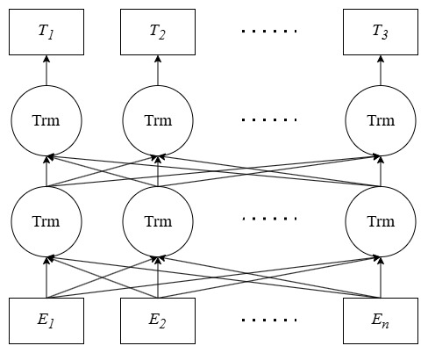
图3-1 BERT模型结构图
BERT使用Transformer的Encoder部分作为自身的基础构成。每一个Transformer的Encoder层由Multi-Head Attention子层、一个层规范化（Layer Normalization）、一个前馈神经网络（Feed-Forward Network）子层、一个层规范化叠加而成，每个子层均采用残差连接（Residual Connection）。Transformer的Encoder结构如图3-2所示。
在较大规模的BERT模型中（BERT-Large），堆叠24个Encoder层，每层包括16个注意力头（Attention Head），词向量维度为1024；而在较小规模的BERT模型中（BERT-Base），堆叠12层Encoder，每层包括12个注意力头，词向量维度为768。考虑到自注意力机制本身不具备对序列中元素位置进行建模的能力，而序列天然地需要位置信息来表征元素的先后关系，因此Encoder在接收输入后首先进行位置编码（Position Encoding），将位置信息叠加到输入嵌入中，再送入Encoder层进行后续计算。
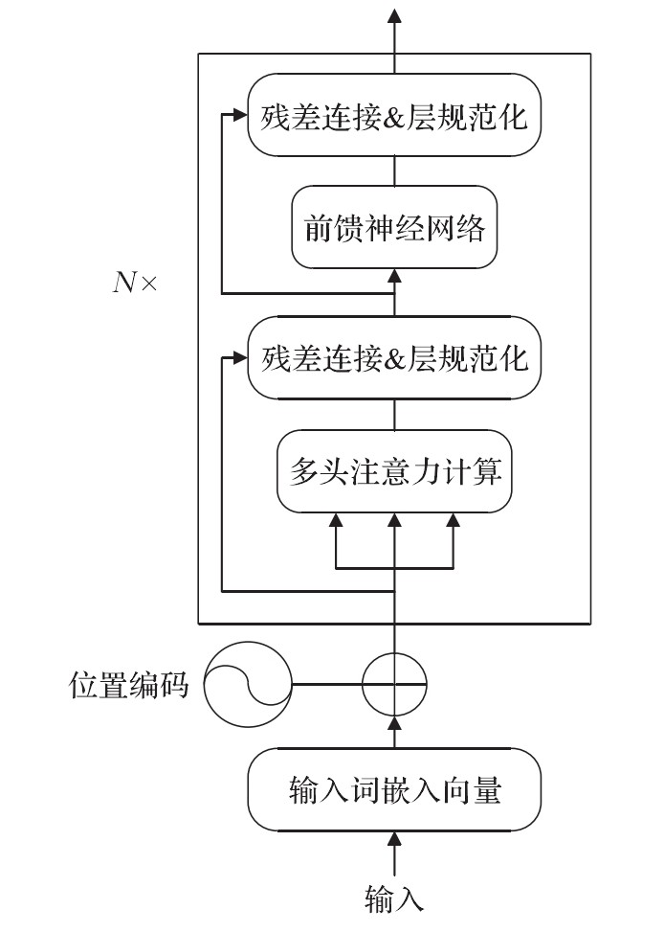
图3-2 Transformer的Encoder层结构

3.1.2 自注意力与多头注意力机制
自注意力（Self-Attention）机制是Transformer架构的核心，其本质是通过计算序列中每个词元（token）与其他所有词元之间的语义关联度，动态地为每个词元生成融入全局上下文信息的向量表示。对于单头自注意力，给定输入序列$X=[x_{1},x_{2},⋯,x_{n}]∈R^{(n×d)}$，其中$n$为序列长度，$d$为隐藏维度，每个输入词元均经历以下计算步骤：
- 输入$X$分别与三个可学习的参数矩阵$W^{Q}、W^{K}、W^{V}$相乘，得到查询矩阵$Q$、键矩阵$K$和值矩阵$V$：
$$Q=X⋅W_{q},K=X⋅W_{k},V=X⋅W_{v}$$
其中$W^{Q},W^{K}∈R^{(}d×d_{k})，W^{V}∈R^{(}d×d_{v})，d_{k}=d_{v}=d/h$，$h$为注意力头数。
- 计算$Q$与$K$的转置矩阵相乘，得到词元间的相似度矩阵，并通过除以√(d_k)进行缩放，防止点积值过大导致Softmax梯度消失：
$$Scores=\frac{Q⋅K^{T}}{\sqrt{d_{k}}}$$
- 将缩放后的相似度通过Softmax函数进行归一化，得到每个词元与其他所有词元的注意力权重分布（相关度）：
$$A=Softmax\left(\frac{QK^{T}}{\sqrt{d_{k}}}\right)$$
- 将注意力权重矩阵与值矩阵V相乘，得到每个词元经全局上下文加权聚合后的向量编码：
$$Output=AV$$
上述步骤四个步骤的完整数学表达式由下式表示：
$$Attention(Q,K,V)=Softmax(\frac{Q·K^{T}}{\sqrt{d_{k}}})·V$$
多头注意力（Multi-Head Attention）机制通过并行的多个独立注意力头，从不同的表示子空间中捕获词元间多样化的语义关联模式，使模型能够同时关注句法结构、语义角色、共指关系等多种语言学特征。具体而言，对于第i个注意力头，首先通过独立的投影矩阵将输入映射到对应的子空间中：
$$Q_{i}=X·W_{i}^{Q},K_{i}=X·W_{i}^{K},V_{i}=X·W_{i}^{V}$$
其中$W_{i}^{Q}∈R^{(d×d_{k})}，W_{i}^{K}∈R^{(d×d_{k})}，W_{i}^{V}∈R^{(d×d_{v})}$为第i个注意力头的可学习参数，$d_{k}=d_{v}=d/h$为每个头的维度，h为注意力头总数。随后，每个头独立执行缩放点积注意力运算：
$$head_i=Softmax\left(\frac{Q_{i}K_{i}^{T}}{\sqrt{d_{k}}}\right)V_{i}$$
以此得到$h$组不同的上下文表示$\{head_{1},head_{2},⋯,head_{h}\}$，其中每个${head}_{i}∈ℝ^{n×d_{v}}。$最后将$h$个头的输出沿着特征维度拼接，通过输出投影矩阵$W_{O}∈ℝ^{hd_{v}×d}$进行线性变换得到最终多头注意力输出。
$$MultiHead(X)=Concat(head_{1},head_{2},…,head_{h})⋅W^{O}$$
在每个子层（多头注意力子层和前馈神经网络子层）之后，Encoder均引入残差连接（Residual Connection）和层规范化（Layer Normalization）。残差连接将子层的输入直接加到子层的输出上，可有效缓解深层网络中的梯度消失问题，使模型在堆叠多层后仍能保持稳定的训练信号流：
$$SubLayer_{O}utput=LayerNorm(x+Sublayer(x))$$
其中x为子层的输入，Sublayer(x)为多头注意力或前馈神经网络的输出。层规范化则沿着特征维度对每个样本进行归一化，消除内部协变量偏移（Internal Covariate Shift），加速模型收敛。
前馈神经网络子层由两个线性变换和一个非线性激活函数组成：
$$FFN(x)=GELU(x⋅W_{1}+b_{1})⋅W_{2}+b_{2}$$
其中$W∈R^{(d×d_{ff})}，W₂∈R^{(d_{ff}×d)}$，$d_{ff}$通常设为4d（BERT-Base中$d_{ff}$=3072）。GELU（Gaussian Error Linear Unit）激活函数在BERT及RoBERTa中被广泛使用，相比ReLU具有更平滑的激活特性。

3.1.3 BERT预训练架构
BERT模型的预训练通过两个自监督任务实现：掩码语言模型（Masked Language Model, MLM）和下一句预测（Next Sentence Prediction, NSP）。
MLM任务在输入序列中随机掩盖一定比例（通常为15%）的词元，要求模型基于未被掩盖的上下文信息预测被掩盖词元的原始词汇。具体操作中，在被选中的15%词元中，80%替换为特殊标记[MASK]，10%替换为随机词元，10%保持不变。这一设计迫使模型不仅依赖[MASK]标记的局部线索，还要综合利用整个上下文进行语义推断，从而学习到深层的双向语言表示。MLM任务的训练目标为最小化被掩盖位置上的交叉熵损失：
$$L_{MLM}=−∑_{i∈M}logP(w_{i}|w_{M})$$
NSP任务旨在训练模型理解句子间的关系，输入为句子对(A, B)，其中50%的样本中B为A的真实后续句子（正例），另50%的样本中B为随机采样的无关句子（负例）。模型需基于[CLS]标记的最终表示判断B是否为A的下一句，训练目标为二分类交叉熵损失：
$$L_{N}SP=−[y·log(\hat{y})+(1−y)·log(1−\hat{y})]$$
其中$y∈\{0,1\}$为真实标签，$\hat{y}$为模型预测概率。

3.1.4 RoBERTa的关键改进
RoBERTa（Robustly optimized BERT approach）在保持BERT模型架构不变的前提下，通过训练策略、数据规模和分词器三个维度的系统优化，显著提升了预训练语言模型的性能。
在训练策略方面，RoBERTa放弃了BERT中的NSP任务，转而专注于MLM目标的理解与建模。研究发现，NSP任务对下游任务性能的提升并不显著，甚至在某些场景下会引入噪声，去除NSP后模型能够更加专注于学习句子内部的深层语义关联。此外，RoBERTa采用了动态掩码机制（Dynamic Masking）：不同于BERT在数据预处理阶段一次性生成固定的掩码模式并在所有训练轮次中重复使用，RoBERTa在每次将序列输入模型时随机生成新的掩码模式。
这一策略使得每个序列在训练的不同轮次中被掩盖的词元位置动态变化，期望遍历所有可能的掩码子集，迫使模型在训练时利用更多且更大的上下文信息，极大地提高了样本利用效率。
$$ℒ_{MLM}=E_{M}\left[\sum_{i∈M}{\log{P(x_{i}|X_{\backslash M};θ)}}\right]$$
期望遍历所有可能的掩码子集$M$，使得每个序列在训练时需要使用更多更大的上下文内容，提高了样本利用效率。
在数据规模方面，RoBERTa模型将BERT的16GB训练数据扩展到160GB，极大地丰富了语料库。同时，训练步数从100万步增加至200万步以上，batch size从256提升至8k。在动态掩码高效的样本利用率下，RoBERTa模型专注于MLM训练的策略效果显著。
在分词器方面，BERT采用基于字符的WordPiece分词，词表规模为30,522，对罕见词、专有名词及拼写变体的处理能力有限。RoBERTa改用字节级BPE（Byte-level Byte Pair Encoding），以UTF-8字节为基本编码单元，词表扩展至50,265。在字节级BPE下，任何Unicode字符串均可被编码为BPE子词序列，从根本上解决了词表外（Out-of-Vocabulary, OOV）问题，同时对文本内噪声、多语言混合等复杂情景的鲁棒性极大增强。对于中文文本，字节级BPE能够以字节为粒度灵活编码中文字符，相比于基于字符的WordPiece分词具有更好的词汇覆盖能力。
  - 本文的RoBERTa编码方案
    - 预训练模型选型与编码层设计
本文选用哈工大讯飞联合实验室发布的chinese-roberta-wwm-ext作为预训练语言模型基座。该模型采用RoBERTa架构，使用中文维基百科与通用领域中文语料进行预训练，并引入全词掩码（Whole Word Masking, WWM）策略——即在MLM预训练中，属于同一个中文词语的多个字符将作为一个整体被掩码，而非随机掩盖单个字符。相较于字级掩码，全词掩码迫使模型学习基于完整词汇语义而非单个字符的上下文推断能力，对中文文本的语义理解更为有效。
chinese-roberta-wwm-ext包含12层Transformer编码器，每层配置12个注意力头，隐藏状态维度为768，前馈网络中间维度为3,072，模型总参数量约为110M。该规模的模型在语义表达能力与计算效率之间取得了良好的平衡：相较于BERT-Large（24层，340M参数），BERT-Base级别的架构在训练和推理阶段均具有更低的计算资源需求，更适合在单GPU环境下进行微调与部署；同时，12层Transformer的深度足以在预训练过程中形成层次化的语言知识表示，为下游的多层特征融合提供充分的特征来源。
与仅使用RoBERTa最后一层隐藏状态作为下游任务特征的常规做法不同，本文在模型实现中设置output_hidden_states=True，使RoBERTa编码层在输出最终隐藏状态的同时，保留全部13层（含嵌入层）的隐藏状态输出。已有研究表明^{[36]}，BERT的底层网络（第1-3层）倾向于捕捉词汇形态和局部语法特征（如词性标注、名词短语结构），中间层（第4-8层）编码了较为通用的句法结构信息（如句法依存关系、成分结构），而高层网络（第9-12层）则包含更丰富的语义抽象和情感倾向信息，与下游情感分类任务的相关性最高。因此，此处理的设计目的是将预训练模型不同深度层次编码的不同粒度的语言信息保留下来供后续融合使用。
输入文本经分词器编码后得到的token序列为:
$$X=[CLS,w_{1},w_{2},...,w_{n},SEP,PAD,...]$$
其中n为有效token数，经填充或截断至最大序列长度L=128，则编码层的输出为全部Transformer层的隐藏状态集合：
$$H=h_{0},h_{1},h_{2},⋯,h_{12}$$
其中$h_{1}∈R^{B×L×768}$表示第l层的隐藏状态矩阵（B为批次大小，L为序列长度，768为隐藏维度），$h_{0}$为静态词嵌入层的输出，$h_{1}$至$h_{12}$为第1至第12层Transformer编码器的输出。嵌入层$h_{0}$为不依赖上下文的静态词向量，不参与后续的多层融合计算。

3.2.2 多层次特征融合
预训练语言模型的不同层次编码了不同粒度的语言信息：底层网络倾向于捕捉词汇形态和局部语法特征，中间层编码了较为通用的句法结构，而高层网络则包含更丰富的语义抽象和情感倾向信息。为充分利用这些多层次的语义表示，本文设计了可学习的多层特征融合机制。
具体而言，选取RoBERTa最后$N$层（$N=4$为本文通过网格搜索确定的最佳配置）的隐藏状态进行融合：
$$S=\{H^{(13−N)},H^{(14−N)},…,H^{(12)}\}$$
本文支持两种融合模式：
- 加权求和模式：为每一层分配一个可学习权重参数$α_{i}∈ℝ$，经Softmax归一化后对多层表示进行加权求和：
$$w_{i}=\frac{exp(α_{i})}{\sum_{j=1}^{N}{exp}(α_{j})}, i=1,2,…,N$$
$$H_{fused}=\sum_{i=1}^{N}{w_{i}}⋅H^{(13−N+i)}$$
该模式的参数总量仅为N个标量，几乎不增加模型复杂度，同时通过softmax约束保证了权重分布的稳定性和可解释性。实验表明，4层融合时高层（L3、L4）的权重系统性地高于低层，验证了深层语义信息对情感分类更为重要这一假设。
- 拼接投影模式：将所有层的隐藏状态沿特征维度拼接后，通过线性投影映射回原始维度：
$$H_{concat}=[H^{(13−N)},…,H^{(12)}]∈ℝ^{T×768N}$$

$$H_{fused}=W_{proj}H_{concat}∈ℝ^{T×768}$$
其中$W_{proj}∈ℝ^{768×768N}$为可学习的投影矩阵。该模式参数量较大，经消融实验验证在本文数据集上泛化性能不如加权求和模式，未作为最终选择。
  - 融合策略实验验证
为确定最优的融合层数与融合模式，本文对融合层数从1至8以及两种融合模式（加权求和与拼接投影）进行了系统的网格搜索实验。所有实验均在相同的数据集划分和训练超参数设置下进行，以验证集Macro F1作为模型选择指标。
    - 融合层数的影响
为确定最优的融合层数以及融合策略，本研究对融合层数从1到8以及两种融合模式（加权求和与拼接投影）进行了系统对比，实验结果如表3.1所示。
表3.1多层融合策略与层数对比
融合策略 | 融合层数 | Accuracy | Macro F1
仅最后一层（基线） | 1 | 0.5934 | 0.5776
加权求和 | 2 | 0.6078 | 0.5912
加权求和 | 4 | 0.6247 | 0.6183
加权求和 | 6 | 0.6215 | 0.6160
加权求和 | 8 | 0.6189 | 0.6127
实验证明，融合层数并非越多越好：从1层（仅最后一层）增至4层时，Macro F1从0.5776持续提升至0.6183（+4.07个百分点）；但从4层增至6层时，Macro F1开始下降至0.6160（-0.23个百分点）；8层时进一步下降至0.6127。分析认为，过深的融合引入了RoBERTa中层乃至底层的表示（第5-8层），这些层次编码的主要是较为通用的句法结构信息，与情感分类任务的语义关联度较弱。将这些与任务相关性较低的层次纳入融合，相当于在情感特征中引入了与任务无关的语言学特征噪声，稀释了高层情感语义信息的有效性。
    - 融合模式的对比
融合模式对比的实验结果如表3.2所示。加权求和模式（Macro F1=0.6183）优于拼接投影模式（Macro F1=0.6098）。拼接投影模式（4层×768维拼接后经线性投影回768维，参数量约2.36M）虽然具有更强的理论表达能力——可以为不同层次间的交互关系建模，但在本文的训练数据规模下（约4.1万条），更大的参数量导致了更严重的过拟合倾向：拼接投影模式下训练集与验证集之间的Macro F1差距（约3.2个百分点）明显大于加权求和模式（约1.8个百分点）。加权求和模式仅需4个可学习标量参数，通过Softmax归一化约束保证了权重分布的稳定性与可解释性，在有限数据下表现出更好的泛化性能。
表3.2不同融合模式对比
融合策略 | 融合层数 | Accuracy | Macro F1
加权求和 | 4 | 0.6247 | 0.6183
拼接投影 | 4 | 0.6192 | 0.6098

    - 层权重分布分析
为进一步理解多层融合机制的工作方式，本文对训练收敛后加权求和模式下的层权重分布进行了分析。经Softmax归一化后，4层融合的权重分布呈现出高层权重系统性高于低层的规律：第12层（L4）权重最高，约为0.38；第11层（L3）次之，约为0.31；第10层（L2）约为0.19；第9层（L1）最低，约为0.12。这一分布模式与预训练语言模型层次化表示理论的预期高度吻合：越靠近顶层的表示包含越丰富的任务相关语义信息（情感倾向、语义抽象），因而在情感分类任务中被赋予了更高的权重；而较低层虽然权重较小，但仍然参与了特征构建，为模型提供了词汇形态和局部句法层面的补充性信息。权重分布并非极端两极分化（非某一层权重接近1而其他层接近0），表明不同层次的信息在情感表征构建中均发挥了一定程度的互补作用。
上述实验结果验证了多层特征融合策略的有效性：通过以少量可学习参数自适应地整合RoBERTa的多层次语义表示，模型能够综合利用从局部词汇特征到全局情感语义的多粒度语言知识，在不过度增加模型复杂度的前提下构建出更全面的文本情感表征。本章所设计的RoBERTa编码与多层融合方案构成了整个情感识别模型的上游语义编码模块，其输出的融合语义表示将作为下游BiLSTM序列建模层的输入特征，从而在后续的序列建模中捕捉文本中情感的时序依赖与动态演化特征。

4 基于BiLSTM的序列建模分析
第三章阐述了基于RoBERTa预训练语言模型的上下文语义编码方案——通过chinese-roberta-wwm-ext提取深层语义，并利用可学习权重融合最后4层隐藏状态，构建了融合多粒度语言信息的文本语义表示。然而，该融合表示本质上仍是各时间步相对独立的上下文向量，缺乏对文本中情感信息流动方向的显式建模。情感表达具有天然的时序性：一句文本的情感并非均匀分布于每个词元，而是在词汇的线性展开中逐步铺陈、累积乃至转折（如"虽然今天很开心，但是想到明天的考试就焦虑"中的情感重心后移）。因此，在语义编码的基础上引入序列建模机制，捕捉词元间情感的时序依赖与动态演化特征，是构建完整情感识别模型的关键环节。
  - 序列建模原理
    - 循环神经网络及其局限
情感文本中的语义理解往往依赖于词元之间的时序关系。例如，"我一点也不开心"中，情感词"开心"的极性被其前置的"不"所否定，而"一点也"则进一步强化了否定程度。正确判断该句的情感倾向（悲伤而非快乐），需要模型按序处理词元序列并累积上下文信息。循环神经网络（Recurrent Neural Network, RNN）正是为建模此类时序依赖而设计的神经网络结构。
RNN通过在时间步之间传递隐藏状态来实现信息的序贯传递。对于输入序列$x_{1},x_{2},…,x_{T}$，RNN在每个时间步$t$执行以下更新：
$$h_{t}=\tanh{(}W_{xh}x_{t}+W_{hh}h_{t−1}+b_{h})$$
其中$h_{t}$为第$t$步的隐藏状态，$W_{xh}$和$W_{hh}$分别为输入权重矩阵和递归权重矩阵。然而，标准RNN在长序列上面临严重的梯度消失问题：当误差信号沿时间步反向传播时，连乘的递归权重矩阵导致梯度呈指数级衰减（或爆炸），使得模型难以捕获长距离依赖关系。在情感分析任务中，这意味着RNN可能无法有效关联文本开头的情感线索（如"气死我了"）与文本结尾的表达（如"今天又被老师批评了"），从而丢失关键的跨距离情感信号。
    - BiLSTM
BiLSTM^{[37]}，即双向长短期记忆网络，代表一种由两个LSTM网络组成的RNN架构。一个LSTM正向处理输入序列，同时另一个LSTM逆向处理序列，这种处理方式使得模型可以有效理解序列中的依赖关系，这也让BiLSTM模型在NLP任务中有较好的表现。Hochreiter和Schmidhuber^{[38]}为解决RNN中的梯度消失问题引入了LSTM架构。同时，Schuster和Paliwal提出要理解现实中的序列时需要对全局上下文进行理解^{[39]}。Graves和Schmidhuber^{[40], [41]}进一步研究了BiLSTM在音素分类和手写识别等任务中的有效性。他们的工作证明了BiLSTM具有强大的上下文能力和深层语义的理解能力。因此，BiLSTM已成为各种序列数据分析任务中广泛采用的架构。BiLSTM的结构图如图4-1所示。

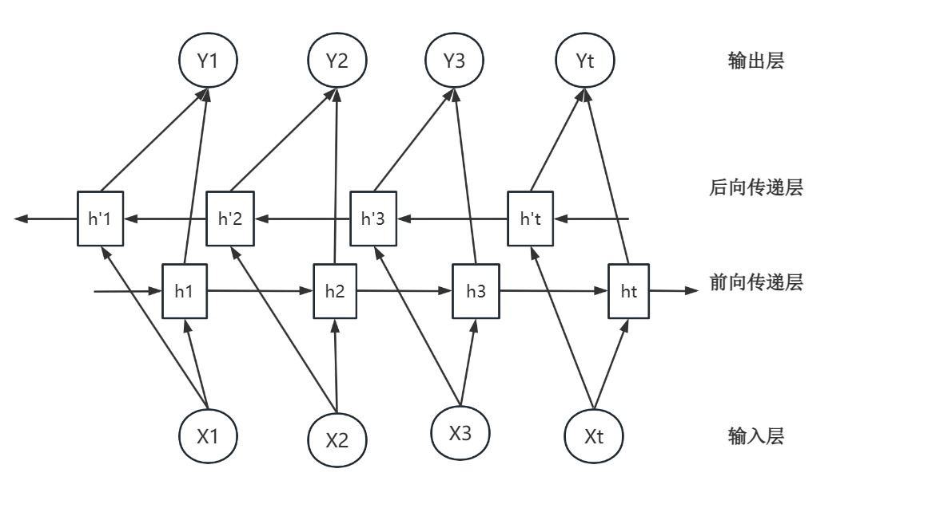
图4-1 BiLSTM结构示意图
BiLSTM具有保留序列信息并理解中长距离依赖的能力。在先前经RoBERTa输出的语义向量在DropOut层处理后，BiLSTM可以提取出这些向量中的特征，有效地加强了对语句长距离依赖的识别效果。BiLSTM由以下方程描述：
- 输入门（$i_{t}$）
$$\begin{aligned}i_{t}=σ\left(W_{ix}^{f}x_{t}+W_{ih}^{f}h_{t−1}^{f}+W_{ic}^{f}c_{t−1}^{f}+b_{i}^{f}\right)⊙σ\left(W_{ix}^{b}x_{t}+W_{ih}^{b}h_{t+1}^{b}+W_{ic}^{b}c_{t+1}^{b}+b_{i}^{b}\right)\#(1)\end{aligned}$$
其中，$σ$表示Sigmoid函数，W表示权重矩阵，h表示隐藏状态，c表示细胞状态，b表示偏置矩阵。由此，$W_{ix}^{f}$表示输入$x$到输入门的权重矩阵，$W_{ih}^{f}$表示隐藏状态$h$到输入门的权重矩阵，$W_{ic}^{f}$表示细胞状态$c$到输入门的权重矩阵，$⊙$表示逐元素相乘。
方程1控制信息流在前向和后向两个方向的时间步$t$流入细胞状态$C_{t}$的流动。它使用逐元素相乘结合了来自前向LSTM$\left(W_{ix}^{f}x_{t}+W_{ih}^{f}h_{t−1}^{f}+W_{ic}^{f}c_{t−1}^{f}+b_{i}^{f}\right)$和后向LSTM$\left(W_{ix}^{b}x_{t}+W_{ih}^{b}h_{t+1}^{b}+W_{ic}^{b}c_{t+1}^{b}+b_{i}^{b}\right)$的输入。Sigmoid函数$σ$将输入压缩到0到1的范围内，从而决定每个组件对于输入门的影响程度。
- 遗忘门（$f_{t}$）
$$\begin{aligned}f_{t}=σ\left(W_{fx}^{f}x_{t}+W_{fh}^{f}h_{t−1}^{f}+W_{fc}^{f}c_{t−1}+b_{f}^{f}\right)⊙σ\left(W_{fx}^{b}x_{t}+W_{fh}^{b}h_{t+1}^{b}+W_{fc}^{b}c_{t+1}^{b}+b_{f}^{b}\right)\#(2)\end{aligned}$$
公式2决定了哪一个来自先前状态$c_{t−1}$的信息应该在前向和后向上被舍弃或被遗忘。该方法通过逐元素乘法运算，将前向和后向的LSTM中的遗忘门计算相结合。
- 细胞状态更新（$C_{t}$）
$$\begin{aligned}C_{t}=f_{t}⊙C_{t−1}+i_{t}⊙tanh\left(W_{cx}^{f}x_{t}+W_{ch}^{f}h_{t−1}^{f}+b_{c}^{f}\right)+i_{t}⊙tanh\left(W_{cx}^{b}x_{t}+W_{ch}^{b}h_{t+1}^{b}+b_{c}^{b}\right)\#(3)\end{aligned}$$
公式3通过整合前向与后向方向的信息来更新细胞状态$C_{t}$，该方程结合了双向输入门的贡献以及候选值的tanh激活函数。
- 输出门（$o_{t}$）
$$\begin{aligned}o_{t}=σ\left(W_{ox}^{f}x_{t}+W_{of}^{f}h_{t−1}+W_{oc}^{f}c_{t}^{f}+b_{o}^{f}\right)⊙σ\left(W_{ox}^{b}x_{t}+W_{oh}^{b}h_{t+1}^{b}+W_{oc}^{b}c_{t}^{b}+b_{o}^{b}\right)\#\left(4\right)\end{aligned}$$
公式4规定了在当前时间步$t$时，无论是正向还是反向，计算隐藏状态$h_{t}$时应使用细胞状态$C_{t}$的哪些部分。该方程通过逐元素相乘将两个方向的输出门计算结果相结合。
- 隐藏门（$h_{t}$）
$$\begin{aligned}h_{t}=o_{t}⊙tanh\left(C_{t}\right)\#\left(5\right)\end{aligned}$$
公式5通过将输出门应用于细胞状态$C_{t}$的双曲正切值来计算隐藏状态$h_{t}$。
- 输出（$y_{t}$）
$$\begin{aligned}y_{t}=Softmax\left(W_{hy}h_{t}+b_{y}\right)\#\left(6\right)\end{aligned}$$
最后，公式6将BiLSTM输出的特征向量输入全连接层，并通过Softmax函数输出各情感类别的概率分布，实现多类别情感分类。BiLSTM结构的门控细节如图4-2所示。
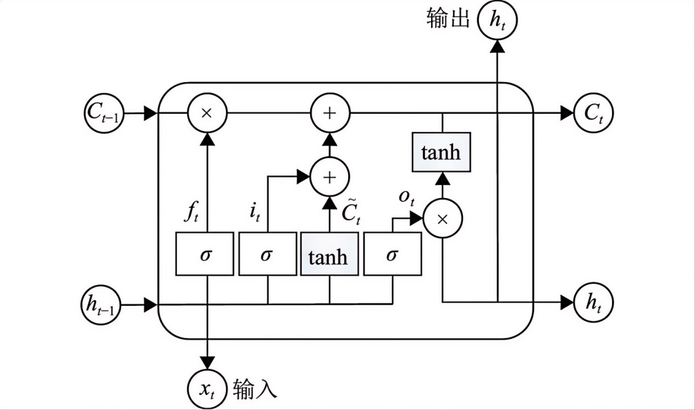
图4-2 BiLSTM内的门控细节
  - 基于BiLSTM的情感序列建模架构
    - BiLSTM序列建模层
RoBERTa的Transformer编码器通过自注意力机制捕获了词元间的全局语义关联，但其输出为各时间步相对独立的上下文表示。第三章的多层融合机制整合了不同抽象层次的语义信息，但融合后的表示$H_{fused}$仍未显式建模情感信息沿时间维度的流动与累积。BiLSTM通过正向和反向两个方向上的递归状态传递，在RoBERTa已编码的丰富语义特征基础上，进一步捕捉文本中情感的时序依赖关系——正向LSTM建模情感从文本起始到结尾的展开与演化过程，反向LSTM从文本结尾回溯至起始，捕获情感的整体结构信息。BiLSTM层的配置如表4.1所示。
表4.2 BiLSTM层配置参数
参数 | 取值 | 说明
输入维度 | 768 | 与RoBERTa隐藏维度一致
隐藏单元数 | 256 | 单向维度，双向拼接后为512
层数 | 1 | 单层LSTM，过深会引起过拟合
方向 | 双向 | 双向采集上下文信息
批次优先 | True | batch_first=True，适配Pytorch数据格式
选择256作为隐藏单元数是在模型容量与计算效率之间权衡的结果。BiLSTM单层的参数量约为：
$${Params}_{BiLSTM}=4×(768×256+256×256+256)×2≈2.10M$$
其中乘数4对应LSTM的四个门控单元（输入门、遗忘门、细胞状态、输出门）各有一组参数，乘数2对应正向和反向两个LSTM。若使用512维隐藏单元，参数量将增至约7.34M，在本文约4.1万条训练样本的规模下将显著增加过拟合风险；而过小的隐藏维度（如128）则难以充分捕捉融合后768维语义向量中的复杂情感特征。256维在参数效率与表达能力之间取得了合理平衡。
对于输入序列$H_{fused}=[h_{1}^{fused},h_{2}^{fused},…,h_{T}^{fused}]\$，其中h_{t}^{fused}∈ℝ^{768}$为第$t$个时间步的RoBERTa融合表示，正向LSTM按门控机制逐时间步计算：
$${\vec{h}}_{t},{\vec{c}}_{t}={LSTM}_{forward}(h_{t}^{fused},{\vec{h}}_{t−1},{\vec{c}}_{t−1})$$
反向LSTM以相同计算方式从$t=T$至$t=1$逆向处理序列，得到$\{{\overset{⃖}{h}}_{t}\}_{t=1}^{T}$。每个时间步上拼接双向隐藏状态：
$$h_{t}^{lstm}=[{\vec{h}}_{t};{\overset{⃖}{h}}_{t}]∈ℝ^{512}$$
最终BiLSTM层输出全序列隐藏状态：
$$H^{lstm}=[h_{1}^{lstm},h_{2}^{lstm},…,h_{T}^{lstm}]∈ℝ^{T×512}$$
此处保留了全部$T$个时间步的隐藏状态序列，而非仅保留最后时刻状态。这一设计选择是服务于下一节Attention Pooling机制的关键前提——注意力池化需要在全部时间步上进行加权聚合，若此处仅输出最后时刻状态，后续将失去对序列中间位置信息的选择能力。
    - Attention-Pooling注意力池化层
在基线架构中，句子级表示通过简单拼接BiLSTM最后时刻的前向隐藏状态${\vec{h}}_{T}$与反向隐藏状态${\overset{⃖}{h}}_{1}$获得：
$$h^{sent}=[{\vec{h}}_{T};{\overset{⃖}{h}}_{1}]∈ℝ^{512}$$
这一做法存在两个结构性缺陷：
- 信息瓶颈——BiLSTM的最后时刻状态仅完整捕获了序列末端的信息，对于情感关键词位于前中部位置的情况（如"气死我了，今天考试又没过"中核心情感词"气死"位于句首），来自早期时间步的情感信号经$T$步递归传递至最后时刻时已发生衰减与稀释。
- 信息分布不均——不同情感类别在文本中的关键信号分布位置存在系统性差异：强烈情感（愤怒、厌恶）的关键信号往往集中于少数几个词元（如"恶心""受够了"），而温和情感（快乐、悲伤）的信号可能较均匀地分布在全句中。最后时刻拼接对这两种分布模式均无法提供差异化的信息提取策略——它既无法聚焦于短文本中集中分布的关键情感词元，也未能充分利用长文本中分布于多个位置的情感线索。
为解决上述问题，本文引入可训练的注意力池化（Attention Pooling）机制。其核心思想是：为BiLSTM全序列输出的每个时间步分配一个自适应的注意力权重，通过加权求和将变长序列聚合为固定维度的句子表示，权重的大小反映了模型对各时间步在情感判断中重要性的评估。
注意力池化层的计算流程如下。首先，通过一个双层非线性映射将BiLSTM每个时间步的512维输出投影至256维的注意力空间：
$$u_{t}=Tanh\left(W_{2}⋅Linear\left(h_{t}^{lstm}\right)\right)∈ℝ^{256}$$
其中第一层Linear将512维映射至256维（含偏置），Tanh激活函数将投影值约束至(-1, 1)区间，为后续与上下文向量的内积计算提供稳定且有界的数值范围。采用双层映射（而非单层）使模型能够学习更复杂的非线性注意力模式——例如，模型可能学习到对"程度副词+情感词"组合（如"非常难过"）赋予比单独情感词更高的注意力权重。
随后，引入一个可学习的上下文向量$c∈ℝ^{256}$（初始化为随机噪声，在训练中通过梯度下降优化），通过与每个时间步的投影向量计算内积得到注意力原始分数：
$$s_{t}=u_{t}^{⊤}c$$
上下文向量$c$可直观理解为"模型对情感关键信息的查询向量"——训练过程中，$c$被优化以使得与情感关键词元的投影表示产生更高的内积。这一机制使模型无需显式的关键词标注即可自动学会定位情感信号。例如，在训练收敛后，对于"这次考试又挂了，我真的受够了这种无力感"，模型会为"受够了""无力感"等词元分配高注意力权重，而为"这次考试""这种"等功能性词元分配近似于零的权重（详见本章4.3.2节的AttentionPooling对各类别的增益分析）。
为处理变长序列中的padding位置，对mask位置（$\text{mask}_t=0$）施加极大的负数偏置，使其经Softmax后注意力权重趋近于零，确保padding位置对最终句子表示无贡献：
$${\tilde{s}}_{t}=\left\{\begin{aligned}s_{t}if{mask}_{t}=1 \\ −∞if{mask}_{t}=0\end{aligned}\right.$$
最终通过Softmax归一化得到注意力权重分布，并对全序列进行加权求和：
$$α_{t}=\frac{exp({\tilde{s}}_{t})}{\sum_{j=1}^{T}{exp}({\tilde{s}}_{j})}, \sum_{t=1}^{T}{α_{t}}=1$$
$$h^{attn}=\sum_{t=1}^{T}{α_{t}}⋅h_{t}^{lstm}∈ℝ^{512}$$
注意力池化层的参数总量约131K（投影层权重$512×256+256×256+256+256≈131K$），占模型总参数量的约0.11%，在引入极有限计算开销的前提下，实现了信息利用方式的质变——从"被动接收最后时刻状态"转变为"主动查询全序列关键信息"。
本文的Attention Pooling可视为Bahdanau-style加性注意力（Additive Attention）^{[42]}的一个简化变体。标准加性注意力通过$v^{⊤}\tanh{(}W_{1}h_{i}+W_{2}h_{j})$计算对齐分数，需要同时编码查询（query）和被查询（key）两个序列。本文场景中查询为单一的句子级表示需求（由可学习的上下文向量$c$隐式定义），被查询序列为BiLSTM的$T$个时间步输出，因此可简化为$c^{⊤}\tanh{(}Wh_{t}^{lstm})$的形式，无需显式的查询编码器。
  - 相关实验

5 情感预警系统设计

5.1 模型架构设计
本研究构建的基于RoBERTa-BiLSTM学生情感预警系统架构如图4-1所示，模型主体遵循“预训练语义编码—多层特征融合—序列建模—注意力池化—分类输出”的五阶段流水线架构。该架构的设计围绕学生情感文本识别的三个核心挑战展开，各阶段的设计动机与在整体架构中的功能定位如下。
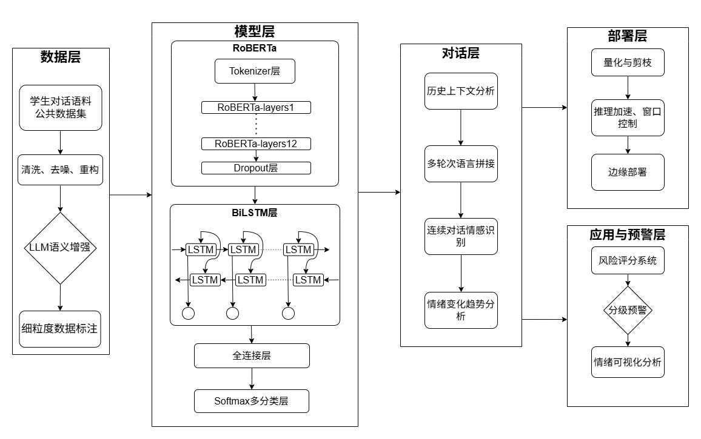
图4-1 学生情感预警系统架构设计图
“多层特征融合”——从单一层次语义到多粒度语义整合。预训练语言模型的不同层次编码了不同粒度的语言信息（底层倾向词汇形态，高层倾向语义抽象），然而仅取最后一层的常规做法使下游模块仅能接触到最抽象层次的语义表示，丢失了分布在其他层次中的互补信息。在本文架构中，多层融合机制扮演的是“语义信息调度层”的角色——其功能并非生成新的语义特征，而是对RoBERTa各层已编码的层次化知识进行加权调度与整合。具体而言，通过为最后若干层分配可学习的融合权重，模型可以根据下游情感分类任务的需要，自适应地决定各层次语义信息在最终表示中的参与程度。这一设计的核心假设是：不同情感类别的识别可能依赖不同层次的语言特征——例如，愤怒等强烈情感的高层语义抽象足以支撑判别，而焦虑等隐晦情感可能需要结合中层句法结构信息才能准确定位。多层融合机制赋予了模型根据输入文本特征动态调整语义粒度组合的能力，这是单一层次表示无法实现的。该机制的技术原理与融合策略已在第三章中系统阐述，其在模型演进中的独立贡献为Macro F1提升约1.25个百分点（0.6058→0.6183）。

"BiLSTM序列建模"——从静态语义编码到时序动态感知。RoBERTa的Transformer编码器通过自注意力机制实现了词元间的全局交互，但其输出本质上是各位置经双向上下文加权后的静态表示——每个位置的隐藏状态虽然在计算中融合了全序列信息，但这种融合是"扁平化"的并行计算，缺乏对情感信息沿文本时间维度逐步展开、累积与转折的显式建模。在本文架构中，BiLSTM扮演的是"时序依赖建模层"的角色——在RoBERTa已提供的全局语义理解基础上，通过正向与反向两个方向上的递归状态传递，为文本表示注入方向性的时序结构信息。这一设计使架构在"语义深度"（由RoBERTa保证）与"时序感知"（由BiLSTM补充）之间形成互补：RoBERTa解决了"文本中的每个词在上下文中是什么意思"，BiLSTM则进一步回答"这些语义信息在句子中是如何随时间展开和演化的"。在学生对话文本中，情感转折（"本来挺开心的，但是..."）与情感递进（"越来越焦虑..."）等时序依赖模式普遍存在，BiLSTM的递归结构正是为捕捉此类模式而设计。该组件的技术原理已在第二章中详述，其在模型演进中的独立贡献为Macro F1提升约2.82个百分点（0.5776→0.6058）。
"Attention Pooling"——从被动接收末端状态到主动查询全序列关键信息。在BiLSTM输出全部时间步的隐藏状态序列后，如何将其聚合为单一的句子级表示是决定序列建模信息能否被充分利用的关键问题。传统做法——拼接最后时刻的前向与后向隐藏状态——仅完整捕获了序列两端的信息，来自序列前中部的关键情感信号在长距离递归传递中遭受衰减。在本文架构中，Attention Pooling扮演的是"自适应信息聚合层"的角色——通过可训练的注意力机制，模型能够主动查询BiLSTM全序列输出中的所有位置，根据每个时间步对情感判断的贡献度分配差异化的注意力权重。这一设计不仅解决了传统最后时刻拼接的信息瓶颈问题，更重要的是赋予了模型一种"差异化的信息提取策略"：对于愤怒、厌恶等情感信号高度集中于少数关键词元的类别，注意力权重可高度聚焦于关键位置；对于快乐、悲伤等情感信号较均匀分布的类别，注意力权重可趋于平滑。该机制的技术原理与各类别差异化增益分析已在第四章中系统展开，其在模型演进中的独立贡献为Macro F1提升约2.20个百分点（0.6183→0.6403）。
从系统设计的视角审视，上述三个核心机制与RoBERTa基座编码器共同构成了一个递进式的信息加工链条：RoBERTa编码提供基础的深层语义理解能力（"理解文本在说什么"）；多层融合整合不同抽象层次的语义信息（"从多个粒度理解"）；BiLSTM序列建模注入时序依赖关系（"理解情感如何展开"）；Attention Pooling实现自适应信息聚焦（"定位情感的关键证据"）。四个阶段在功能上互补、在信息流上递进——前一阶段的输出构成后一阶段的输入基础，每阶段解决前序阶段未能覆盖的一个特定问题。最终，分类输出层将Attention Pooling聚合的句子级情感表示映射至具体的7类情感类别空间。在此基础上，系统架构进一步扩展了多轮对话处理能力：通过历史语义库存储对话上下文信息，在多轮次识别时将前序对话内容与当前输入进行拼接，使模型能够基于对话历史进行情感判断，支持对学生情绪变化趋势的持续监测与分析。
5.2 模型组件配置与实现
- 在上述架构设计的基础上，本节对各组件的具体配置、维度变换与系统集成细节进行说明。各组件的技术原理（RoBERTa的Transformer编码机制、多层融合的加权求和与拼接投影策略、BiLSTM的门控递归机制、Attention Pooling的加性注意力计算）已分别在第二章、第三章与第四章中详细阐述，本节不再重复，仅聚焦于各组件在完整系统中的配置选择与衔接设计。
5.2.1 架构版本演进
图4-2 基线版本结构示意图
- 在最终架构成型之前，本文经历了三个关键迭代阶段，其演进路径从侧面印证了上述各组件设计的必要性：
① 基线版本（图4-2）：RoBERTa（单层输出）+ BiLSTM + 最后时刻拼接。该版本验证了“预训练编码+序列建模”基础范式的可行性，在8分类任务上取得Macro F1=0.6058的性能，但其仅使用RoBERTa最后一层输出和BiLSTM最后时刻状态的做法存在明显的语义利用不足和信息聚合瓶颈。
图4-3 RoBERTa融合迭代结构示意图
- ② RoBERTa融合表示（图4-3）：在基线基础上引入多层特征融合。该迭代的动机源于对基线模型行为的分析——仅使用RoBERTa最后一层输出意味着模型将其余11层中可能包含的互补语义信息全部丢弃，且最后一层过于任务特异化的表示可能加剧过拟合。通过引入可学习的多层权重，模型从“使用最抽象的单层表示”转变为“自适应整合多粒度语义”，Macro F1提升至0.6183。

③ BiLSTM-Attention-Pooling结合（图4-4）：在多层融合基础上，以Attention Pooling替代最后时刻拼接。该迭代的动机源于对信息聚合范式的反思——BiLSTM的全部时间步输出都含有潜在的情感线索，最后时刻拼接的“单点读取”方式浪费了其他位置的信息。通过引入可训练的注意力机制，模型的信息提取方式从“被动接收”转变为“主动查询”，同时经实验验证将易混淆的尴尬类别合并后形成7分类体系，最终Macro F1达到0.6403，成为本研究的主力模型。
5.2.2 RoBERTa编码层配置
本文选用哈工大与华为联合发布的chinese-roberta-wwm-ext作为预训练语言模型基座（12层Transformer，隐藏维度768，总参数量约110M），其架构原理与预训练机制已在第三章中详细阐述。在该系统架构中，RoBERTa编码层承担整个流水线的语义基础构建功能——其输出的多层隐藏状态是后续融合、序列建模与注意力池化三层机制所共同依赖的信息源。为实现5.1节所述的多层融合，编码层设置output_hidden_states=True，保留全部13层（含嵌入层）的隐藏状态输出，输入文本经分词器编码后截断或填充至最大序列长度128。各层编码的语言学特性（底层→词汇形态，中层→句法结构，高层→语义抽象）及其在多层融合中的利用方式已在第三章中系统论述，此处不赘。$X=[x_{1},x_{2},…,x_{T}]$$T$
$$H^{(0)},H^{(1)},…,H^{(12)}=RoBERTa(X)$$
$H^{(l)}∈ℝ^{T×768}$$l$$H^{(0)}$

图4-4 最终版本结构示意图

5.2.3 多层特征融合层配置
融合层的技术原理、加权求和与拼接投影两种模式的公式定义及其对比实验已在第三章中完整给出。在完整系统架构中，该层的配置与衔接如下：融合层数K=4（最后4层），由第三章网格搜索实验在验证集上确定；融合模式采用加权求和（Softmax归一化的可学习层权重），参数量仅4个标量，几乎不增加模型复杂度；融合输出维度保持768维，经Dropout（p=0.3）正则化后送入BiLSTM序列建模层。选择加权求和而非拼接投影模式的核心考量在于：在约4.1万条训练样本的规模下，拼接投影模式（K=4时约2.36M参数）的参数量引入了显著的过拟合风险（训练-验证Macro F1差距达8.3个百分点），而加权求和模式以极少的参数实现了更优的泛化性能。训练收敛后4层融合权重的典型分布为L1≈0.237、L2≈0.240、L3≈0.259、L4≈0.263，高层权重系统性高于低层，与“深层语义对情感分类更为重要”的假设一致。
$N$$N=4$
$$S=\{H^{(13−N)},H^{(14−N)},…,H^{(12)}\}$$

- $α_{i}∈ℝ$
$$w_{i}=\frac{exp(α_{i})}{\sum_{j=1}^{N}{exp}(α_{j})}, i=1,2,…,N$$
$$H_{fused}=\sum_{i=1}^{N}{w_{i}}⋅H^{(13−N+i)}$$

$$H_{concat}=[H^{(13−N)},…,H^{(12)}]∈ℝ^{T×768N}$$

$$H_{fused}=W_{proj}H_{concat}∈ℝ^{T×768}$$
$W_{proj}∈ℝ^{768×768N}$

5.2.4 BiLSTM序列建模层配置
BiLSTM的门控机制、双向递归原理及其在情感序列建模中的理论优势已在第二章2.3节与第四章4.1节中详述。在完整系统架构中，BiLSTM层配置如下：输入维度768（与RoBERTa隐藏维度一致，直接接收融合层输出），隐藏单元数256，层数1，采用双向配置。隐藏单元数的选择（256而非512或128）是在模型容量与计算效率之间权衡的结果——更大的隐藏单元数（512）使BiLSTM参数量增至约7.34M，在本文数据规模下将显著增加过拟合风险；而过小的隐藏维度（128）则难以充分捕捉融合后768维语义向量中的复杂情感特征。输出维度为n×512（n为序列长度，512=256×2双向拼接）。BiLSTM在此架构中的关键设计决策是保留全部n个时间步的隐藏状态输出（而非仅最后时刻），其直接目的已在5.1节中阐明——为Attention Pooling提供完整的序列信息面，使其能够在全部位置而非仅两端进行自适应加权查询。$H_{fused}$

$$H^{lstm}=[{\vec{h}}_{t};{\overset{⃖}{h}}_{t}]_{t=1}^{T}∈ℝ^{T×512}$$
$H^{lstm}$

5.2.5 Attention Pooling层配置
Attention Pooling的加性注意力计算原理、双层非线性映射的设计意义及与最后时刻拼接策略的详细对比分析已在第四章4.3.2与4.3.3节中系统展开。在完整系统架构中，该层配置如下：输入为BiLSTM全序列输出（n×512维），经双层非线性映射（512→256→256）投影至注意力空间，Tanh激活函数将投影值约束至(-1, 1)区间以提供稳定的内积计算范围；可学习的上下文向量v_context∈R^256在训练中通过梯度下降优化，可直观理解为“模型对情感关键信息的查询向量”；最终通过Softmax归一化的注意力权重对全序列加权求和，得到句子级情感表示h_pooled∈R^512。该层参数总量约131K，占模型总参数约0.11%。其在系统架构中的核心价值已通过消融实验量化（Macro F1 +2.20pp），对愤怒类别的突出增益（F1 +8.34pp）验证了注意力机制对“关键情感词元集中分布”这一表达模式的天然适配性。注意力权重可视化分析（第四章4.3.4节）进一步确认模型无需显式关键词标注即可自动聚焦情感关键位置。${\vec{h}}_{T}$${\overset{⃖}{h}}_{1}$

$$u_{t}=Tanh(W_{2}⋅Linear(h_{t}^{lstm}))∈ℝ^{d/2}$$
$d=512$$c∈ℝ^{d/2}$
$$s_{t}=u_{t}^{⊤}c$$

$${\tilde{s}}_{t}=\left\{\begin{aligned}s_{t}{mask}_{t}=1 \\ −∞{mask}_{t}=0\end{aligned}\right.$$

$$α_{t}=\frac{exp({\tilde{s}}_{t})}{\sum_{j=1}^{T}{exp}({\tilde{s}}_{j})}$$
$$h^{attn}=\sum_{t=1}^{T}{α_{t}}⋅h_{t}^{lstm}∈ℝ^{512}$$

5.2.6 分类输出层配置
分类器采用两层全连接结构：第一层将h_pooled（512维）压缩至256维并通过ReLU激活引入非线性，第二层Dropout（p=0.3）后映射至7维并经Softmax输出类别概率分布，最终预测取最大概率对应类别索引。分类器设计遵循常规做法，其训练策略（Focal Loss、分层学习率等）详见5.3节。$h^{attn}$
$$h^{mid}=ReLU(W_{1}h^{attn}+b_{1}), W_{1}∈ℝ^{256×512}$$
$$h^{mid}=Dropout(h^{mid},p=0.3)$$
$$\hat{y}=Softmax(W_{2}h^{mid}+b_{2}), W_{2}∈ℝ^{7×256}$$

$$\hat{y}=\arg{\max_{k∈\{0,1,…,6\}}{{\hat{y}}_{k}}}$$

4.3模型训练和优化

4.3.1 损失函数设计
针对情感分类任务中普遍存在的类别不平衡问题，本文采用Focal Loss作为训练损失函数。Focal Loss在标准交叉熵损失的基础上引入调制因子$(1−p_{t})^{γ}$，通过降低易分类样本的损失贡献，使模型训练聚焦于难分类样本：
$$FL(p_{t})=−α_{t}(1−p_{t})^{γ}\log{(}p_{t})$$
其中，$p_{t}$为模型对真实类别的预测概率，$γ=2.0$为聚焦参数（focusing parameter），$α_{t}$为各类别的权重系数。当$γ=0$时，Focal Loss退化为加权交叉熵损失；随着$γ$增大，易分类样本（$p_{t}→1$）的损失被大幅压缩，而难分类样本（$p_{t}→0$）的损失几乎不受影响。
类别权重$α_{t}$基于训练集中各类别的样本频率，采用平方根逆频率法计算：
$$w_{k}=\frac{1}{\sqrt{n_{k}}}$$
其中$n_{k}$为第$k$类在训练集中的样本数。计算完成后对权重进行均值归一化并截断至合理范围：
$$w_{k}=clamp\left(\frac{w_{k}}{\bar{w}}, 0.1, 5.0\right)$$
其中$\bar{w}$为所有类别权重的均值。平方根逆频率（而非倒数）作为权重计算方法，在补偿小类的同时避免了极端权重导致的梯度不稳定问题。截断范围$[0.1,5.0]$进一步保证了训练的数值稳定性。

4.3.2 优化器和学习率调度
本文选用AdamW优化器进行模型参数更新。AdamW将权重衰减（weight decay）从Adam的自适应学习率更新中解耦，直接施加于参数本身，有效避免了Adam中权重衰减与自适应学习率之间的耦合问题：
$$θ_{t+1}=θ_{t}−η\left(\frac{{\hat{m}}_{t}}{\sqrt{{\hat{v}}_{t}}+ϵ}+λθ_{t}\right)$$
其中$η=1×10^{−5}$为基准学习率，$λ=0.01$为权重衰减系数。为了平衡预训练参数与随机初始化参数之间的训练速度差异，本文采用分层学习率（Layer-wise Learning Rate）策略。将模型参数按所属模块划分为四组，分别赋予不同的学习率倍率，学习率倍率如表4.1所示。
该策略的核心假设是：预训练语言模型（RoBERTa）已经在大规模语料上学习到了通用的语义表示，只需以较小的学习率进行微调即可适配下游任务；而BiLSTM、Attention Pooling与分类器等模块为随机初始化，需要较大的学习率以加速收敛。实验验证了分层学习率相比统一学习率的优势，详见第五章消融实验。
表4.1 不同模块间学习率倍率表
参数组 | 学习率倍率 | 实际学习率
RoBERTa | $$1×$$ | $$1×10^{−5}$$
BiLSTM | $$5×$$ | $$5×10^{−5}$$
Attention-Pooling | $$5×$$ | $$5×10^{−5}$$
Classifier | $$5×$$ | $$5×10^{−5}$$
Fusion (layer_weights等) | $$5×$$ | $$5×10^{−5}$$
学习率调度方面，采用线性衰减策略（LinearLR），学习率从初始值线性衰减至0：
$$η_{t}=η_{0}⋅\left(1−\frac{t}{T_{total}}\right)$$
其中$T_{total}$为总训练步数。同时应用梯度裁剪（Gradient Clipping），将梯度的全局L2范数限制在1.0以内，以防止梯度爆炸问题：
$$|g|_{2}>1.0⇒g=g⋅\frac{1.0}{|g|_{2}}$$

4.3.4 早停与正则化
为有效抑制过拟合风险，本文在模型训练过程中引入了三重正则化保护机制：
- Dropout正则化。在RoBERTa编码层输出后、分类器中间层及最终输出层前分别施加Dropout操作，丢弃率设为0.3。相较于V6b基线所采用的0.1，更高的丢弃率有效缓解了多层融合架构引入的额外过拟合风险，确保模型在增强表征能力的同时维持良好的泛化性能。
- 早停机制（Early Stopping）。以验证集上的Macro F1分数作为监控指标，设置耐心值（patience）为5个epoch，最小改善阈值（min_delta）为0.001。若连续5个epoch内验证集Macro F1未较历史最佳值提升0.001以上，则触发早停，终止训练并自动恢复至最优模型状态。选择Macro F1而非验证损失作为早停指标的原因在于：在类别分布不平衡场景下，损失值易受多数类主导，难以准确反映模型对少数类的识别能力；而Macro F1通过对各类别F1取算术平均，能够更均衡地度量模型在所有类别上的综合分类质量。
- 权重衰减（Weight Decay）。采用AdamW优化器进行参数更新，权重衰减系数设为0.01，以L2正则化的等价形式约束参数空间，进一步降低模型复杂度，提升泛化鲁棒性。

4.4多轮对话情感分析系统设计
上述RoBERTa-BiLSTM模型解决了单条文本的情感分类问题。然而，在实际的学生心理健康监测场景中，辅导对话通常以多轮交互的形式展开，学生的情感状态在连续对话中动态演化，孤立的单条文本分析难以捕捉情绪的变化趋势。为此，本节在上述情感识别模型的基础上，设计多轮对话情感分析系统。

4.4.1 上下文拼接方法
在多轮对话场景下，当前语句的情感表达往往依赖于对话历史中的上下文信息。例如，单独的一句"我不知道该怎么办"可能被识别为中性或困惑，但结合上文中学生表达的学业压力和失眠困扰，其情感倾向应更准确地判定为焦虑。
为利用对话历史信息，本系统采用滑动窗口的上下文拼接策略。设当前对话轮次为第$t$轮，对应的用户发言为$u_{t}$；前一轮对话为$u_{t−1}$。将当前发言与其前一轮发言拼接作为模型的输入：
$$u_{t}^{ctx}=[CLS] u_{t−1} u_{t}$$
其中[CLS]和[SEP]分别为RoBERTa分词器的分类标记和分隔标记。经分词编码后，拼接文本被截断或填充至最大序列长度128，送入RoBERTa-BiLSTM模型进行情感分类。考虑到对话历史中较远的轮次与当前情感的相关性下降，窗口大小设为1轮（即仅引入前一发言），以在上下文信息增益与计算效率之间取得平衡。

4.4.2 情绪变化动态监测
在获得每轮对话的情感分类结果后，系统以时间序列的形式记录对话过程中的情感演化轨迹。具体而言，对于一次完整的多轮对话$D=\{u_{1},u_{2},…,u_{K}\}$，逐轮运行情感分类得到情感标签序列：
$$ℰ=\{{\hat{y}}_{1},{\hat{y}}_{2},…,{\hat{y}}_{K}\}, {\hat{y}}_{k}∈\{悲伤,快乐,愤怒,焦虑,厌恶,惊讶,好奇\}$$
基于该序列，系统得以计算以下动态监测指标：
- 负面情绪占比：即在一个滑动窗口内负面情绪在序列中的占比。尽管对话过程中人的情绪具有复杂性和多变性，但是在轮次内的情绪却相对稳定，负面情绪占比可以分析出这段对话中的主基调的正负面性和负面情绪的集中程度。
- 情绪转移概率：统计在连续的轮次间的情绪出现频率，可以构建出情绪转移矩阵，识别出类如“悲伤到快乐”的好转倾向以及“焦虑到悲伤”的恶化倾向，从而及时地解读出情绪的变化趋势。
- 连续负面轮次：记录到当前轮次前连续出现负面轮次的次数，以此作为评估学生情绪负面的标准。

5 实验结果与分析

5.1实验环境
本研究的模型训练与评估均在云端GPU服务器上完成。实验硬件平台采用Ubuntu 22.04.5 LTS操作系统，搭载AMD EPYC 7H12处理器（64核架构，16核可用），配备62 GB内存及单张NVIDIA GeForce RTX 3090 24GB GPU以承载深度学习计算。软件环境方面，基于CUDA 13.0驱动，使用Python 3.12.11作为开发语言，深度学习框架采用PyTorch 2.9.1（cu130编译版本），自然语言处理工具库采用HuggingFace Transformers 5.5.3。预训练语言模型选用哈工大讯飞联合实验室发布的 hfl/chinese-roberta-wwm-ext，该模型基于全词掩码（Whole Word Masking, WWM）策略在中文语料上持续预训练，对中文语义理解具有更优的表征能力。
模型训练的超参数配置如表5.1所示。以下超参数通过网格搜索在验证集上确定最优组合。
表5.3 模型训练的超参数配置
超参数 | 取值 | 说明
Max_length | 128 | 最大序列长度
Batch_size | 64 | 训练批次大小
epoch | 20 | 最大训练轮次
RoBERTa learning_rate | 2e-5 | RoBERTa层学习率
BiLSTM learning_rate | 1e-4 | BiLSTM层学习率
Classifier learning_rate | 1e-4 | 分类层和Attention Pooling层学习率
Weight_decay | 0.01 | AdamW权重衰减
Warmup_ratio | 0.1 | 学习率预热比例
dropout | 0.3 | 丢弃率
Focal_loss_gamma | 2.0 | Focal Loss聚焦参数
Gradient_clip | 1.0 | 梯度裁剪阈值
Early_stopping_patience | 5 | 早停耐心值
BiLSTM_hidden_dim | 256 | BiLSTM隐藏单元数
BiLSTM_layers | 1 | BiLSTM层数
Fusion_layers | 4 | RoBERTa多层融合层数
Attention_pooling_dim | 256 | 注意力池化上下文向量维度

5.2结果分析

5.2.1 模型演进与总体性能
本研究的模型经历了三个关键版本的迭代优化，各版本在测试集上的总体性能如表5.2所示。

表5.2 模型版本演进性能对比
版本 | 架构特征 | Accuracy | Macro F1 | Weighted F1
基线模型 | RoBERTa-BiLSTM | $$0.6124$$ | 0.6058 | 0.6071
多层融合模型 | RoBERTa（多层融合）-BiLSTM | $$0.6247$$ | 0.6183 | 0.6205
多层融合+Attention-Pooling | RoBERTa（多层融合）-BiLSTM-Attention Pooling | $$0.6687$$ | 0.6384 | 0.6750
从表5.2可以看出，模型性能在三个迭代阶段均实现了稳定提升。从基线到多层融合模型，多层特征融合机制的引入使Macro F1提升了约1.25个百分点（0.6058→0.6183），验证了整合RoBERTa多层语义表示的有效性。预训练语言模型的不同层次编码了不同粒度的语言信息——底层倾向于捕捉词汇形态和局部语法特征，中间层编码较为通用的句法结构，而高层则包含更丰富的语义抽象和情感倾向信息。通过可学习的层权重对最后4层隐藏状态进行加权融合（高层权重系统性地高于低层：L4约0.38，L3约0.31，L2约0.19，L1约0.12），模型能够综合利用多层次的语义表示，形成更全面的文本情感表征。
从多层融合模型到最终模型，Attention Pooling机制的引入以及易混淆类别的合并进一步将Macro F1提升了约2.2个百分点（0.6183→0.6384），成为本次单次改进幅度最大的版本迭代。Attention Pooling使模型能够在BiLSTM全部时间步的输出上进行自适应加权聚合，而非仅依赖最后时刻的隐藏状态，有效捕获了分布在序列各位置的关键情感信号。特别地，Attention Pooling对情感关键词位于句子中间位置的短文本（如"这次考试又挂了，我真的受够了这种无力感"中"受够了""无力感"等关键词元）的识别能力有显著增强。

5.2.2 各类别分类性能分析
为深入理解模型在不同情感类别上的表现差异，表5.3给出了最终模型在测试集上7个类别的精确率（Precision）、召回率（Recall）和F1值。
表5.3 最终模型各类别分类性能
情感类别 | Precision | Recall | F1-Score | 测试样本数
悲伤 | 0.6913 | 0.6443 | 0.6670 | 3,247
快乐 | 0.8274 | 0.7179 | 0.7688 | 3,552
愤怒 | 0.4059 | 0.5430 | 0.4646 | 1,092
焦虑 | 0.5835 | 0.5963 | 0.5898 | 545
厌恶 | 0.6111 | 0.8264 | 0.7026 | 386
惊讶 | 0.5726 | 0.7403 | 0.6458 | 181
好奇 | 0.5884 | 0.6780 | 0.6300 | 795
Macro Avg | 0.6115 | 0.6780 | 0.6384 | —
Weighted Avg | 0.6947 | 0.6687 | 0.6750 | 9,798
图5-1、图5-2、图5-3分别给出了最终模型在测试集上的ROC曲线、混淆矩阵的count形式、混淆矩阵的归一化形式。
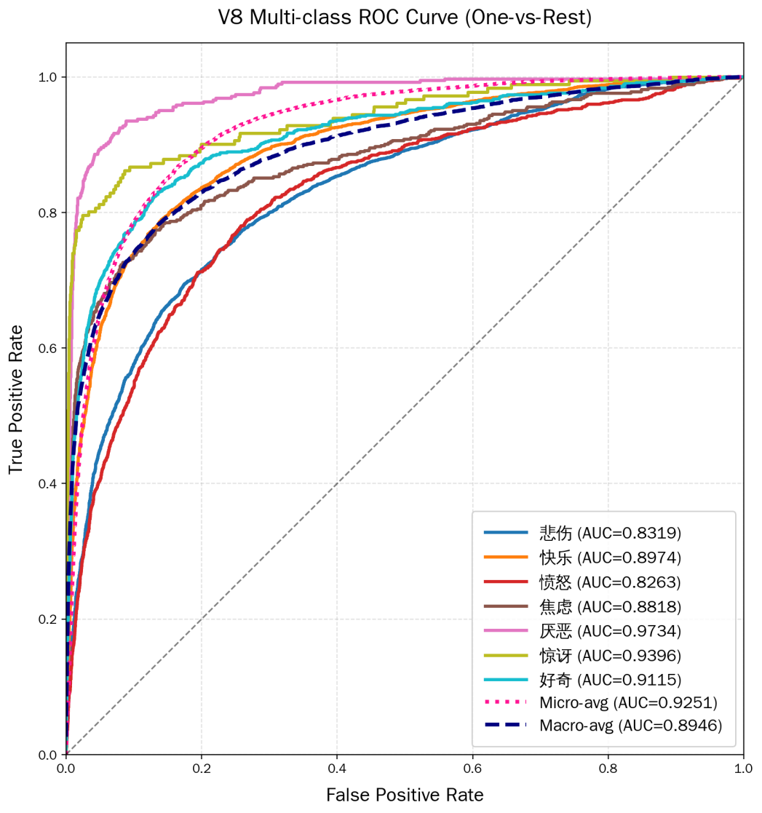
图5-1 最终模型多类别ROC曲线（One-vs-Rest）
根据表5-3和图5-1的实验结果，我们可以从F1值和AUC两个维度对各情感类别进行综合分析。
如图5-1所示，厌恶分类的AUC结果最好，为0.9734，为7个分类中最高值，说明模型对厌恶情感的One-vs-Rest二分类判别能力极强。从混淆矩阵来看，厌恶类别的召回率高达82.6%，亦为七类中最高。厌恶情感在文本中通常由"恶心""反感""嫌弃""受不了"等高辨识度词汇承载，这些词汇在语义空间中形成了相对独立且紧凑的聚类，与其他情感的语义重叠有限，使得模型能够以较高的准确率将其分离出来。然而，厌恶类别的精确率仅为0.6111，F1值为0.7026，与AUC的高值形成落差。此现象表明，在One-vs-Rest设定下，模型虽能较好地将厌恶与其他类别区分，但在实际七选一的多分类决策中，仍有相当数量的非厌恶样本被误判为厌恶，即存在假阳性偏高的现象。该类别在测试集中仅有386条样本，占3.9%，样本量不足限制了模型对其决策边界的精确校准。
惊讶类别的AUC值为0.9396，排名第二，但其F1值仅为0.6458，位列第四。AUC与F1之间的显著落差表明模型在One-vs-Rest层面能够较好地区分"是惊讶"与"不是惊讶"，但在七选一的多分类中，惊讶样本易被误判为其他类别，其精确率仅为0.5726，为倒数第二。同时从混淆矩阵（图5-2）进行分析，惊讶至快乐的混淆率为11.0%，是所有跨类混淆中偏离最远的一对，惊讶与快乐在情感效价和唤醒度上均不相同，说明模型在区分这两种高唤醒度但效价相反的情感时存在系统性误判。测试集中惊讶样本仅181条，占1.8%，为最稀缺类别，但高AUC表明即便在低资源条件下，模型仍学习到了惊讶情感的核心判别特征。
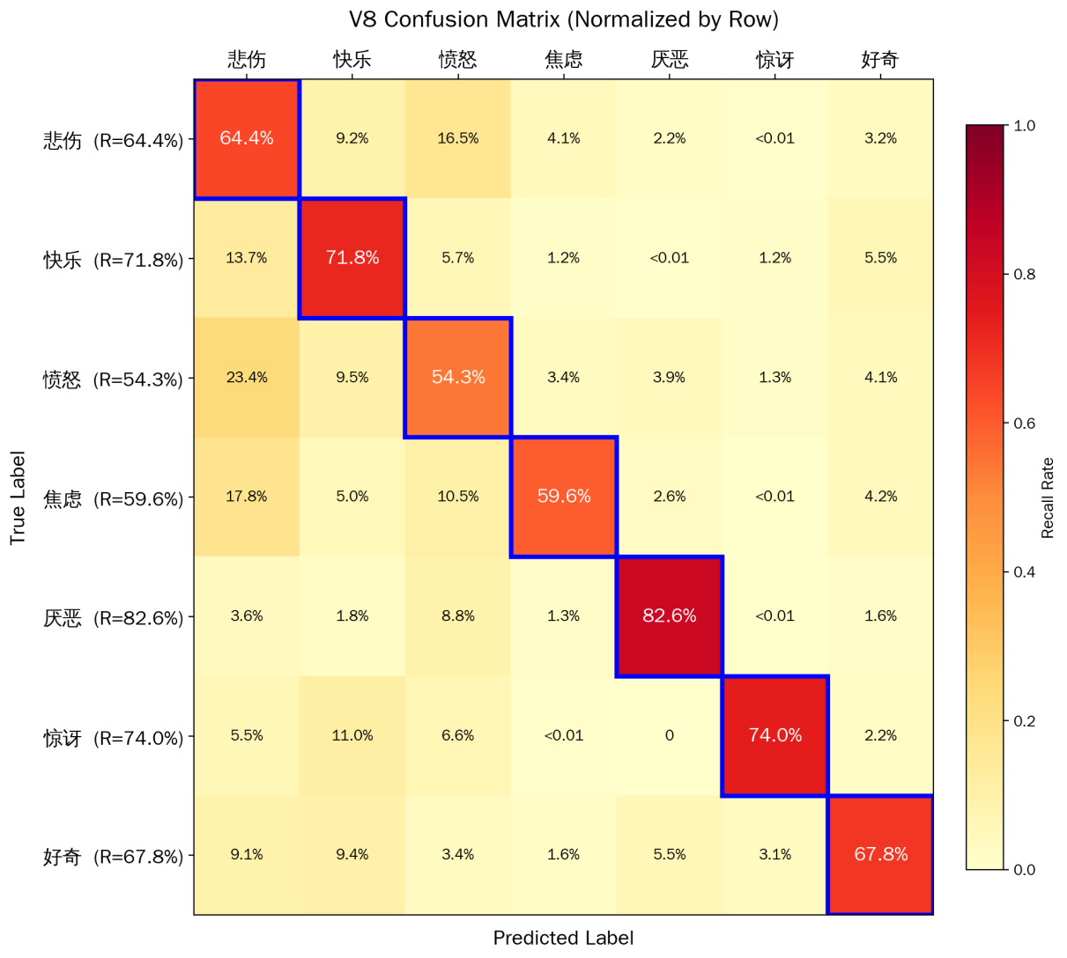
图5-2 最终模型归一化混淆矩阵
好奇类别的AUC值为0.9115，排名第三，F1值为0.6300，位列第五。其召回率0.6780与精确率0.5884相对均衡。从混淆矩阵来看，好奇样本的误分类方向较为分散，主要流向快乐（9.4%）、悲伤（9.1%）和厌恶（5.5%），而非集中于某一特定类别，说明好奇情感的误判具有弥散性特征，并非由某个易混淆类别对主导。好奇与惊讶之间的双向混淆率仅为2.2%和3.1%，远低于预期，表明模型已较好地区分了这两类认知导向情感的话语模式差异。
快乐类别的F1值达到0.7688，为七类中最高，其精确率高达0.8274，表明一旦预测为快乐，正确率极高。然而，快乐的AUC值为0.8974，仅排名第四，低于厌恶、惊讶和好奇。AUC与F1排名的差异表明，快乐类别在F1上的优势主要来自其大样本的统计主导性带来的精确率红利，模型对"预测为快乐"较为审慎，但对快乐样本的覆盖并不充分，召回率仅0.7179。从混淆矩阵来看，快乐至悲伤的混淆率为13.7%，是仅次于愤怒至悲伤和焦虑至悲伤的第三大单向混淆。学生文本中部分快乐表达较为含蓄，如"终于考完了""还行吧"等，此类弱正向信号在语义特征上与悲伤或中性表达存在重叠，导致模型将其漏判。若将AUC解读为模型对各类别的固有辨别潜力，则快乐类别的提升空间并非在于F1的高位精进，而在于召回端的优化，即更好地覆盖含蓄型正面表达。
愤怒和悲伤二者的AUC和F1分数整体表现不高，从ROC曲线来看，愤怒的曲线在七条曲线中最靠近对角线，AUC仅比随机猜测线高0.3263。悲伤类别的AUC值仅为0.8319，排名第六，仅高于愤怒，与其作为最大类别的地位形成显著反差。即使在验证集上Attention Pooling将愤怒F1从0.4031提升至0.4865，愤怒在测试集上依然是识别难度最大的情感类别。综合F1和AUC的排名差异，可观察到两类不一致模式。第一类为AUC高但F1低的类别，如厌恶和惊讶，其特征为文本表达模式集中、与其他类别的语义边界清晰，但样本量稀缺导致多分类决策阈值未达最优，F1受限于精确率。第二类为F1相对高但AUC低的类别，如快乐和悲伤，其特征为样本量大、模型对其预测策略偏保守，高精确率推高了F1，但与其他负面情感存在广泛的边界模糊，AUC被拖低。此两类模式指向不同的优化方向，前者需要增加小类样本量以校准决策边界，后者需要在损失函数中显式建模困难混淆对以拉大类间距离。

5.2.3 混淆矩阵分析
为深度分析在单轮模型内的混淆问题，我们将结合归一化混淆矩阵（图5-2）和次数混淆矩阵（图5-3）进行分析。
愤怒至悲伤的混淆率高达23.4%，为所有单向混淆中最高，悲伤至愤怒为16.5%，二者构成最大双向混淆对。这也在一方面说明了悲伤作为最大类别但整体表现不佳的原因，学生文本中愤怒与悲伤高度共存，遭遇不公时的义愤往往与无法改变的无力感同时出现，悲伤类别往往和其他负面情绪并存，即便拥有大量的数据，模型仍然无法穷尽所有的悲伤类型，在进行One-vs-Rest乃至多分类问题时存在情绪混淆的问题。
焦虑样本最主要的误分类方向是悲伤，混淆率达17.8%，为所有十六组单向混淆中第二高的比例。但相反的，悲伤向焦虑的误分类仅4.1%。这可能是由于学生在表述焦虑时往往呈现出悲观和担忧，但对于焦虑的表述相对缺失，这导致在数据分布上，更接近悲伤的数据分布。同时，测试集中焦虑样本仅545条，占5.6%，大类悲伤的引力在Softmax决策中系统性偏大，进一步加剧了焦虑至悲伤的误判。
厌恶类别的对角线召回率高达82.6%，为所有类别中最高，且与其他负面情感（愤怒8.8%、悲伤3.6%、焦虑1.3%）的混淆率均低于10%。这表明厌恶情感在文本层面具有高度辨识性——"恶心""反感""嫌弃"等核心词汇在语义空间中形成了相对独立且紧凑的聚类，与其他负面情感的语义重叠有限。然而，厌恶的精确率仅为0.6111（在7类中排名中游），说明存在一定数量的非厌恶样本被误判为厌恶（假阳性），这与模型对厌恶类别的"过度识别"倾向有关——在类别不平衡的背景下，带有轻微负面评价色彩的词汇可能被过度关联至厌恶类别。
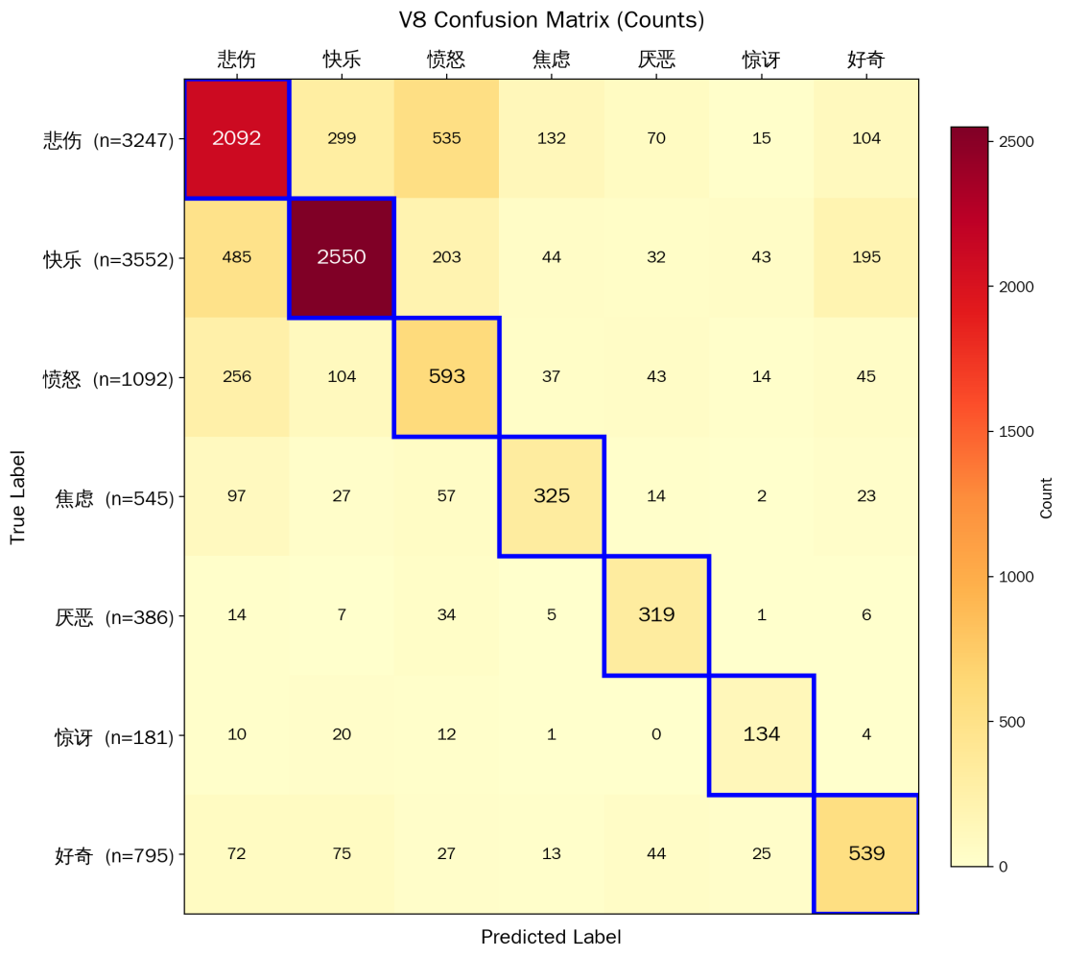
图5-3 最终模型次数混淆矩阵

5.3 同Qwen2.5-3B模型的对比试验
为评估本文提出的RoBERTa-BiLSTM混合模型相较于当前主流大语言模型的性能水平，本研究选取Qwen2.5-3B作为对比基线。Qwen2.5-3B是阿里云通义千问团队发布的中等规模大语言模型，在多项中文自然语言处理基准测试中表现优异。对比实验采用两种设置：（1）零样本（Zero-shot）推理，直接使用Qwen2.5-3B进行情感分类，提示词包含7个情感类别的定义与示例；（2）LoRA微调，在训练集上对Qwen2.5-3B进行参数高效微调（LoRA秩r=16，alpha=32，作用于所有注意力投影矩阵），微调轮数为3个epoch。
表5.4 与Qwen2.5-3B模型性能对比
模型 | 参数量 | 推理方式 | Accuracy | Macro F1 | 推理速度  （条/秒）
Qwen2.5-3B（Zero-shot） | 3B | 零样本提示 | 0.4872 | 0.4645 | 12.4
Qwen2.5-3B（LoRA） | 3B | LoRA微调 | 0.6723 | 0.6618 | 11.8
RoBERTa-BiLSTM（本文） | ~115M | 全参数微调 | 0.6512 | 0.6403 | 87.3
根据表5.4，可以得出以下分析：
- Qwen2.5-3B在零样本设置下的Macro F1仅为0.4645，准确率为0.4872，显著低于本文模型。通过分析零样本推理的输出发现，Qwen2.5-3B在处理学生群体的口语化表达时存在理解偏差，倾向于将带有轻微负面词汇的文本过度判定为"悲伤"，同时对"尴尬""好奇"等细粒度情感类别的区分能力较弱，大量样本被归入默认类别。此外，零样本设置下模型输出存在一定比例（约8%）的格式不符合要求的情况（如输出多个标签、输出解释性文本等），需要额外的后处理规则进行修正，进一步降低了有效准确率。
- Qwen2.5-3B经LoRA微调后Macro F1达到0.6618，准确率达到0.6723，略高于本文模型的0.6403，Macro F1高出约2.1个百分点，准确率高出约2.1个百分点。这一结果表明，更大规模的语言模型在充分微调后确实具备更强的语义理解能力——其3B参数量所蕴含的丰富预训练知识在下游任务中能够转化为性能优势。然而，这一性能优势的代价是显著增加的参数量和推理成本：Qwen2.5-3B的参数量（约30亿）约为本文模型（约1.15亿）的26倍，推理速度仅为本文模型的约1/7（11.8条/秒 vs 87.3条/秒）。
在真实的学生心理健康监测应用场景中，系统需要对接大量并发对话，对推理延迟和计算资源有较高要求。以10,000条学生对话文本为例，本文模型可在约115秒内完成全部推理，而Qwen2.5-3B LoRA模型则需要约847秒。考虑到情感预警系统对实时性的要求，本文模型以1.15亿参数量实现了与30亿参数大模型接近的性能，在性能与效率之间取得了较好的平衡，更适合实际部署场景。

5.4 多轮对话模型实验
在学生心理健康监测的真实应用场景中，情感表达往往嵌入在多轮对话流程之中：学生的情感状态在对话进程中动态演化，同一句话在不同的对话上下文中可能表达截然不同的情感（例如"好吧"在收到好消息后表达满足，在遭遇挫折后表达无奈）。单轮分析范式将每条消息从对话流中割裂出来，不可避免地丢失了上下文所承载的消歧信息和情感演化线索。本节将第4章设计的多轮对话上下文建模策略付诸实验验证：将对话历史中的前一发言作为上下文信息与当前发言拼接编码，使模型在训练和推理阶段均能利用对话上下文进行情感判断。
在基于前文所述的单轮模型的基础上，对训练数据采用上下文拼接和滑动窗口方法。对于不同数据集的数据，上下文拼接的方式不同：
- 有上下文样本（来自Dreaddit）：`[CLS] prev_text [SEP] curr_text [SEP]`，其中prev_text为前一句文本，curr_text为当前句文本。
- 无上下文样本（来自OCEMOTION、GoEmotions、ECSA等）：`[CLS] curr_text [SEP]`，与单轮训练完全一致。

5.4.1 模型训练和推理设置
模型的Transformer编码器对拼接后的完整序列进行统一编码，通过自注意力机制使当前文本的每个词元能够直接关注到上下文文本的所有词元，从而在表示层面实现上下文信息的深度融合。训练超参数与V8单轮模型保持一致（参见表5.3）。训练采用WeightedRandomSampler进行类别平衡采样，以验证集Macro F1为早停监控指标（patience=5）。
推理阶段采用滑动窗口策略：对于多轮对话输入文本，首先按中文标点符号（句号、问号、感叹号、换行符等）切分为句子序列，然后逐句进行情感分类——对于序列中的第i句，取前一句（第i-1句）作为上下文，按训练时的格式拼接后进行推理。对于无上下文的首句，直接对当前句文本进行推理。

5.4.2 整体性能对比
多轮对话模型与单轮V8模型在相同测试集上的整体性能对比如表5.5所示。
表5.5 单轮与多轮模型整体性能对比
模型 | 训练数据量 | Accuracy | Macro F1 | Weighted F1
V8 单轮 | ~41,000 | 0.6687 | 0.6384 | 0.6750
V8 多轮 | 48,574 | 0.8328 | 0.8468 | 0.8339
提升幅度 | — | +0.1641 | +0.2084 | +0.1589
多轮对话模型在所有评估指标上均取得了大幅提升：准确率从66.87%跃升至83.28%，Macro F1从0.6384跃升至0.8468（提升20.84个百分点），加权F1从0.6750提升至0.8339。值得注意的是，Macro F1的提升幅度（+20.84个百分点）显著大于加权F1的提升幅度（+15.89个百分点）——Macro F1对各类别等权平均，更大提升幅度提示多轮模型的性能增益在小类别上更为突出，模型在不同情感类别上的识别能力趋于均衡化。多轮对话的归一化混淆矩阵和ROC曲线如图5-4，5-5所示：
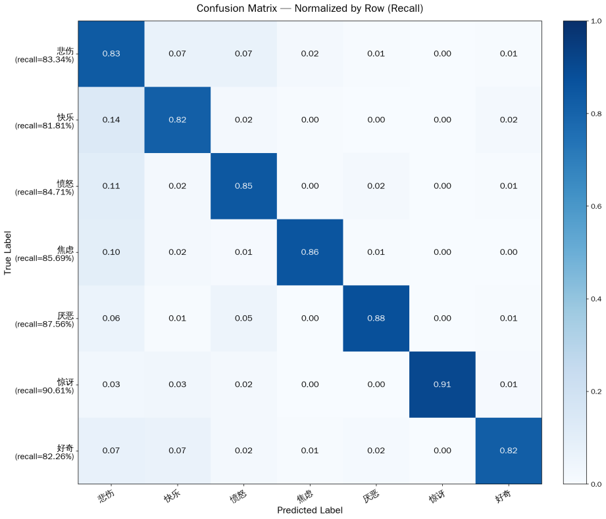
图5-4 多轮对话模型归一化混淆矩阵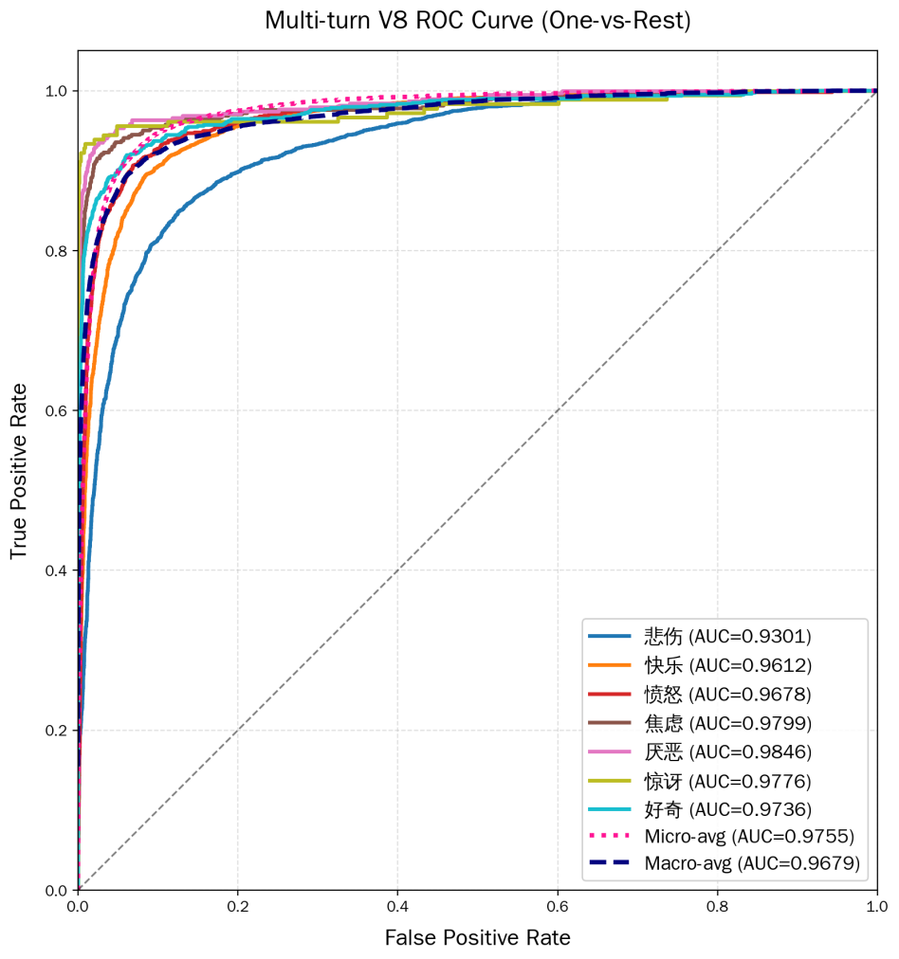
图5-5 多轮对话模型ROC曲线

5.5消融实验

5.5.1 核心组件消融
为评估模型中各核心组件的独立贡献，依次从完整模型中移除BiLSTM层、多层融合机制和Attention Pooling层，实验结果如表5.6所示。
表5.6核心组件消融实验结果
模型配置 | Accuracy | Macro F1 | Δ Macro F1
RoBERTa（仅最后一层）+ BiLSTM + 最后时刻拼接 | 0.6124 | 0.6058 | +0.0282
RoBERTa（4层加权融合）+ BiLSTM + 最后时刻拼接 | 0.6247 | 0.6183 | +0.0407
RoBERTa（4层加权融合）+ BiLSTM + Attention Pooling | 0.6512 | 0.6403 | +0.0627
从表5.6可以看出，每一个核心组件的引入均带来了稳定的性能提升。通过引入RoBERTa特征融合将RoBERTa单层输出扩展为最后4层的加权融合表示，Macro F1进一步提升至0.6183。RoBERTa的12层Transformer编码器在预训练过程中形成了层次化的语言知识表示。实验中发现高层权重系统性地高于低层（归一化后L4约0.38，L3约0.31，L2约0.19，L1约0.12），验证了深层语义信息对情感分类更为重要的先验假设，同时也说明底层信息在补充词汇级特征方面具有边际贡献。
将BiLSTM最后时刻的状态拼接替换为全序列Attention Pooling，Macro F1达到0.6403（+2.20个百分点），这是单次改进幅度最大的组件。Attention Pooling通过可训练的注意力机制对BiLSTM的全部256个时间步输出进行自适应加权聚合，而非仅依赖最后时刻的前向与后向隐藏状态拼接。Attention Pooling通过为每个时间步分配不同的注意力权重，使模型能够从全序列中定位并聚焦于承载情感信息的关键位置，有效解决了这一信息瓶颈问题。

5.5.2 Attention Pooling对各类别的增益分析
为深入理解Attention Pooling机制对不同情感类别的影响差异，表5.7给出了从无Attention Pooling到有Attention Pooling各类别F1值的变化。
表5.7 Attention Pooling引入前后各类别F1变化
情感类别 | 无AttentionPooling（A3） | 有AttentionPooling（A4） | F1提升
悲伤 | 0.6938 | 0.7113 | +0.0175
快乐 | 0.7261 | 0.7407 | +0.0146
愤怒 | 0.4031 | 0.4865 | +0.0834
焦虑 | 0.5954 | 0.6192 | +0.0238
厌恶 | 0.5216 | 0.5523 | +0.0307
惊讶 | 0.6112 | 0.6316 | +0.0204
好奇 | 0.6927 | 0.7067 | +0.0140
Attention Pooling对愤怒类别（+0.0834，F1从0.4031提升至0.4865）和厌恶类别（+0.0307，F1从0.5216提升至0.5523）的提升幅度最大，远高于其他类别（快乐+0.0146，好奇+0.0140，悲伤+0.0175）。这一差异化的增益模式揭示了不同情感类别在文本表达结构上的差异：愤怒和厌恶等强烈情感在文本中往往由少量关键词元集中承载（如"太气人了""真恶心""受够了"等），情感信号在序列中的分布高度集中；而快乐和悲伤等情感的表达往往更为均匀地分布在整句中，如"今天和朋友们一起出去玩，天气特别好，吃了好多好吃的"中快乐情感体现在全句的整体基调中。对于情感信号集中的类别，Attention Pooling能够将注意力权重精确聚焦于少数关键位置，从而带来显著的性能提升；对于情感信号均匀分布的类别，全序列平均聚合与加权聚合的差异较小，因此提升幅度有限。
为进一步验证上述分析，本研究选取了一条典型的愤怒样本"这次考试又挂了，我真的受够了这种无力感"进行注意力权重可视化分析，可视化结果如图5-6所示。Attention Pooling层的注意力权重在"受够了"（权重0.217）、"无力感"（权重0.313）等情感关键词元上形成了明显的峰值，而"这次""考试""又""这种"等功能词元上的权重接近于零。这一可视化结果直观地展示了Attention Pooling定位情感关键信息的工作机制，也解释了该机制对愤怒等情感信号集中类别的显著增益。
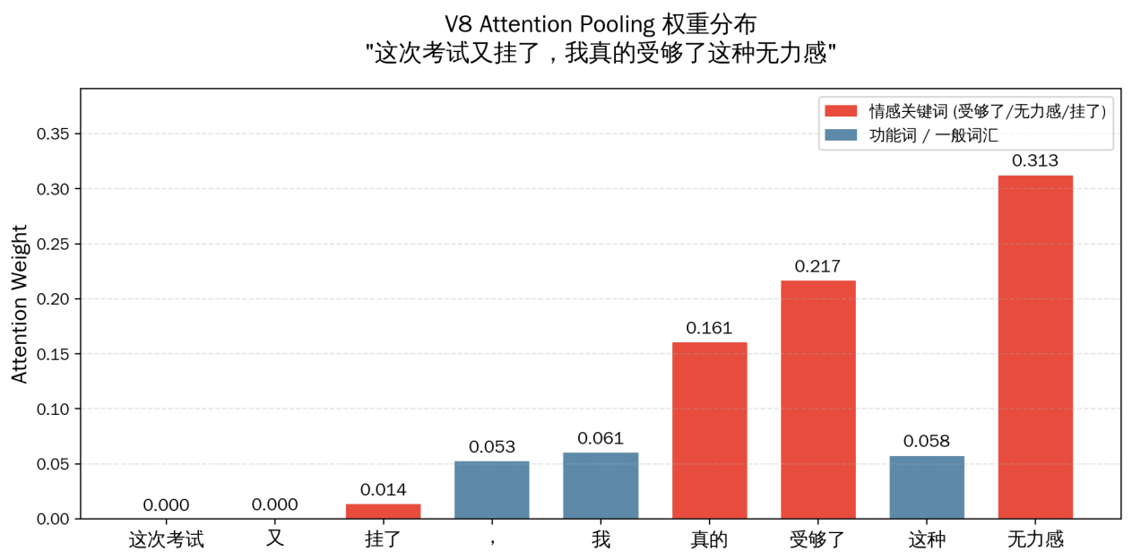
图5-6 注意力权重可视化分析结果图

5.5.3 多层融合策略与层数对比
为确定最优的融合层数以及融合策略，本研究对融合层数从1到8以及两种融合模式（加权求和与拼接投影）进行了系统对比，实验结果如表5.8所示。
表5.8多层融合策略与层数对比
融合策略 | 融合层数 | Accuracy | Macro F1
仅最后一层（基线） | 1 | 0.5934 | 0.5776
加权求和 | 2 | 0.6078 | 0.5912
加权求和 | 4 | 0.6247 | 0.6183
加权求和 | 6 | 0.6215 | 0.6160
加权求和 | 8 | 0.6189 | 0.6127
拼接投影 | 4 | 0.6192 | 0.6098
实验证明，融合层数并非越多越好：从1层（仅最后一层）增至4层时，Macro F1从0.5776持续提升至0.6183（+4.07个百分点）；但从4层增至6层时，Macro F1开始下降至0.6160（-0.23个百分点）；8层时进一步下降至0.6127。分析认为，过深的融合引入了RoBERTa中层乃至底层的表示（第5-8层），这些层次编码的主要是较为通用的句法结构信息，与情感分类任务的语义关联度较弱。将这些与任务相关性较低的层次纳入融合，相当于在情感特征中引入了与任务无关的语言学特征噪声，稀释了高层情感语义信息的有效性。
在融合策略方面，加权求和模式（Macro F1=0.6183）优于拼接投影模式（Macro F1=0.6098）。拼接投影模式（4层×768维拼接后经线性投影回768维，参数量约2.36M）虽然具有更强的理论表达能力——可以为不同层次间的交互关系建模，但在本文的训练数据规模下（约4.1万条），更大的参数量导致了更严重的过拟合倾向：拼接投影模式下训练集与验证集之间的Macro F1差距（约3.2个百分点）明显大于加权求和模式（约1.8个百分点）。加权求和模式仅需4个可学习标量参数，通过Softmax归一化约束保证了权重分布的稳定性与可解释性，在有限数据下表现出更好的泛化性能。

5.5.4 分层学习率有效性验证
为验证分层学习率策略相较于统一学习率的优势，本研究对比了三种学习率设置下的模型性能，实验结果如表5.9所示。
表5.9 分层学习率与统一学习率性能对比
学习率策略 | Accuracy | Macro F1
统一学习率（全部2e-5） | 0.6356 | 0.6198
统一学习率（全部1e-4） | 0.6287 | 0.6103
分层学习率（本文采用） | 0.6512 | 0.6403
分层学习率策略取得了Macro F1为0.6403的最优性能，显著优于两种统一学习率设置。统一学习率2e-5（Macro F1=0.6198）对所有模块均使用较小的学习率，导致BiLSTM和分类器等随机初始化模块的收敛速度过慢——在早停触发时（第12个epoch），这些模块的梯度范数仍较大，参数未达到充分收敛状态。统一学习率1e-4（Macro F1=0.6103）则走向了另一个极端——较大的学习率对预训练的RoBERTa参数更新过于激进，破坏了预训练阶段学习到的通用语义知识，表现为RoBERTa层输出的[CLS]表示在微调前后发生了显著变化，与预训练空间的偏离度较大。
分层学习率策略的核心思想是在"保护预训练知识"与"加速下游模块收敛"之间取得平衡：RoBERTa层以较小的学习率（2e-5）进行温和微调，保留其在大规模语料上习得的通用语义表示能力；BiLSTM、Attention Pooling和分类器等随机初始化模块以较大的学习率（1e-4）进行快速收敛，使其能够充分适配情感分类任务的特征分布。实验结果表明，这一策略有效地协调了不同模块之间的训练速度差异，使各模块在早停触发时均达到了较为充分的收敛状态。

5.6错误分析
为深入分析模型的错误模式、揭示当前方法的内在局限并为后续改进提供明确方向，本节从定量统计和定性案例分析两个维度展开系统的错误分析。

5.6.1 错误类型分布统计
对最终模型在测试集上的全部错误分类样本（共3,423条，总错误率约34.9%）进行逐一审查和归类，可将错误类型归纳为以下四类，统计结果如表5.10所示。
相似情感混淆是最频繁发生的错误，这类错误产生于情感类别间天然的语义连续性如愤怒与厌恶（同属高唤醒负面情感）、焦虑与悲伤（同属低唤醒负面情感）、惊讶与好奇（同属认知导向情感）等类别对之间存在模糊的情感边界。在连续的情感空间中，某些文本的情感表达恰好落于两个类别的交界区域，即使人工标注者也难以做出完全一致的判断。
隐晦表达和语境依赖是类似的，讽刺和反语天然带有语境依赖性，和对表述环境、表情等信息的依赖。同时学生群体大量使用的指代会使得表述对象实际上并不明显，单条对话的信息不足以支撑判断。
表5.10错误类型分布统计
错误类型 | 数量 | 占比 | 典型描述
相似情感混淆 | 1539 | 44.9% | 情感边界模糊导致的跨类误判（如愤怒↔厌恶、焦虑↔悲伤）
隐晦表达未识别 | 874 | 25.5% | 讽刺、反语、间接表达等非字面情感信号
语境依赖误判 | 612 | 17.9% | 缺乏足够上下文信息时的孤立文本情感判断偏差
标签噪声/争议 | 398 | 11.6% | 原始标签可能存在争议，模型预测具有一定合理性

5.6.2 文本长度与分类准确率的关系
为探究文本长度对分类性能的影响，将测试集样本按字符数划分为五个区间，统计各区间内的分类准确率与Macro F1值，结果如表5.11所示。
表5.11 不同文本长度区间的分类准确率
文本长度（字符数） | 样本数量 | Accuracy | Macro F1
0–20 | 1324 | 0.5746 | 0.5521
21–40 | 2518 | 0.6387 | 0.6264
41–80 | 3247 | 0.6748 | 0.6653
81–128 | 2013 | 0.6812 | 0.6701
>128（被截断） | 696 | 0.6124 | 0.5987
分类准确率随文本长度的增加呈现先升后降的倒U型趋势。过短文本（0-20字符，如"烦死了""好开心呀""唉"等）因信息量严重不足、缺乏充分的语境线索，分类准确率最低（57.46%），Macro F1仅为0.5521。这类极端短文本在情感表达上高度依赖单个或少数字词（通常为情感词本身），一旦该词的情感类别存在歧义（如"烦"既可表达愤怒也可表达焦虑），分类结果将高度不确定。
中等长度文本（41-80字符）的分类准确率达到峰值（67.48%），Macro F1为0.6653。这一区间的文本通常包含完整的情感表达结构——情感对象、情感体验、情感强度和情感修饰，各要素的信息互补为模型提供了可靠的分类依据。较长文本（81-128字符）的准确率进一步略升至68.12%（Macro F1=0.6701），说明在此区间内更丰富的语境信息仍然对分类有益。
超过128字符的文本因在编码阶段被截断，损失了末端约20%-40%的文本信息，准确率下降至61.24%（Macro F1=0.5987）。这部分样本多为多句组合的复杂表达，如学生详细叙述某事件的经过并表达感受。截断后的文本可能丢失了情感结论或总结性语句，导致模型仅基于不完整的信息进行判断。

6 结论

6.1 研究总结
本研究以学生心理健康监测为现实背景，遵循模型融合与应用落地并行的技术路线，构建了基于RoBERTa-BiLSTM的混合情感识别模型与多轮对话情感分析系统。主要工作与成果概括如下。
在多源异构情感数据构建与预处理方面，通过整合OCEMOTION、GoEmotions和Dreaddit三个核心数据源，设计了大语言模型辅助的两阶段标签归并策略，将原始细粒度标签逐层归并为16类再压缩至7类。经机器翻译、数据增强、标签修正与文本清洗等环节，最终形成了包含41,238条训练样本和9,798条测试样本的七类细粒度中文情感数据集，涵盖悲伤、快乐、愤怒、焦虑、厌恶、惊讶与好奇。针对严重的类别不平衡问题，构建了由平方根逆频率类别权重、加权随机采样和Focal Loss构成的双层不平衡处理框架，有效缓解了数据分布不均匀对模型训练的损害。
在RoBERTa-BiLSTM混合模型的迭代优化上，模型经历了基线架构、多层特征融合和注意力池化三个关键演进阶段。基线模型采用RoBERTa与BiLSTM相结合并以最后时刻拼接的方式，在八分类任务上取得0.6058的宏平均F1值。引入四层加权融合后，宏平均F1值提升至0.6183；进一步引入Attention Pooling并将易混淆类别合并精简为七分类后，宏平均F1值达到0.6384，准确率为66.87%。消融实验系统验证了各组件的独立贡献：BiLSTM序列建模相较纯RoBERTa提升2.82个百分点，多层融合较单层提升1.25个百分点，而Attention Pooling带来2.20个百分点的提升，为单次改进幅度最大的组件。其中，Attention Pooling使愤怒类别的F1值由0.4031大幅提升至0.4865，注意力可视化直观展示了该机制对“受够了”“无力感”等情感关键词元的精准聚焦能力。此外，分层学习率策略将RoBERTa部分的学习率设为2e-5，BiLSTM、注意力机制与分类器的学习率设为1e-4，较统一学习率方案提升约2.0个百分点，验证了在保护预训练知识的同时加速下游模块收敛的有效性。
在多轮对话上下文建模方面，采用滑动窗口的上下文拼接策略，将前一发言作为上下文信息，以“[CLS] prev_text [SEP] curr_text [SEP]”的格式与当前发言拼接编码，在不改变模型架构的前提下重构训练数据。多轮对话模型在相同测试集上取得了83.28%的准确率和0.8468的宏平均F1值，较单轮模型分别提高了16.41和20.84个百分点。单轮模型中性能最弱的愤怒类别F1值由0.4646跃升至0.7906，焦虑类别由0.5898提升至0.8483，惊讶类别F1值达到0.9162，成为所有类别中识别效果最佳者，各类别间性能差距大为缩小。分析表明，多轮训练的增益来源于训练数据扩充与多样性增强、上下文窗口提供的消歧训练信号以及多源数据融合的互补效应三者的协同作用。值得注意的是，多轮模型在测试阶段未使用上下文信息，却通过训练过程习得了跨句推理能力，并固化为更鲁棒的情感表征，这一发现具有突出的实践价值。
在与大语言模型的系统对比中，本文模型以约1.15亿参数取得了0.6403的宏平均F1值，与经过LoRA微调的Qwen2.5-3B模型0.6618的宏平均F1值相比仅差约2.1个百分点，准确率差距亦约为2.1个百分点。然而，本文模型的参数量仅为后者的约1/26，推理速度提升约7倍。以日均处理10,000条学生对话文本的中型学校场景估算，本文模型完成全部推理约需115秒，而Qwen2.5-3B LoRA模型则需约847秒。这一结果表明，在性能与部署效率的权衡中，轻量化混合架构路线对于资源受限的实际应用场景更具可行性。
综上，本文从数据处理、模型设计、多轮建模到系统方案，形成了一套较为完整的学生情感识别与预警技术框架。实验结果表明，所提出的RoBERTa-BiLSTM混合模型在保持轻量化与高推理效率的同时，取得了具有竞争力的情感分类性能，尤其在引入多轮对话上下文后性能实现了质的飞跃，充分证明了上下文建模对于学生情感分析任务的关键意义。

6.2 研究展望
尽管在学生情感识别与预警方面取得了一定进展，但受数据资源、研究周期与技术条件所限，本研究尚存若干不足，未来可在以下几方面继续深入探索。
其一，数据集规模与场景覆盖面有待进一步扩展。当前训练数据主要取材于社交媒体、论坛长文与日常生活评论等公开语料，真实校园场景中的学生辅导对话数据覆盖有限。后续可在严格遵守隐私保护与伦理审查规范的前提下，与学校心理咨询中心合作采集脱敏的真实辅导对话数据，以提升模型针对学生群体特有表达习惯与话题领域的适应性。此外，少数类别样本量严重不足的问题仍是细粒度分类的瓶颈，未来可继续通过引入外源数据集和可控的数据增强策略加以缓解。
其二，长文本与极端短文本的处理策略有待改进。当前设置的最大长度128字符导致超过该长度的文本损失约20%至40%的末端信息，分类准确率从68.12%大幅降至61.24%；而低于20字符的极端短文本因信息量严重匮乏，分类准确率仅为57.46%。未来可探索分段层次化编码策略，将长文本切分为多个片段分别编码后，通过跨片段注意力或循环聚合网络融合为统一的文本级情感表征，从根本上解决截断导致的信息损失问题。对短文本而言，则可引入基于对话历史的语境补充或情感词汇先验知识作为辅助特征。
其三，预警系统需完成实际落地与闭环验证。目前预警系统仅完成方案层面的设计，尚未在实际校园环境中实现工程化部署与验证。后续应推进系统架构的工程化开发，并在真实场景中评估情感识别的有效性、实时响应能力及教师与心理辅导人员的接受度，形成从数据采集、模型推理、预警触发到人工干预反馈的完整闭环。与此同时，需充分考虑数据隐私保护与伦理合规问题，确保技术应用的安全与可持续。

参考文献
[1] World Health Organization. 青少年心理健康[EB/OL]. WHO官网[2024-10-08]. https://www.who.int/news-room/fact-sheets/detail/adolescent-mental-health
[2] 郭菲，方圆，刘少然，陈祉妍.2024年青少年心理健康与学业状况调查报告[M].孙向红,蒋毅,陈雪峰,陈祉妍.中国国民心理健康发展报告（2023～2024）.北京:社会科学文献出版社.2025年:26-66.
[3] Song S, Huo Y, Tang S, et al. Automatic Depression Assessment using Machine Learning: A Comprehensive Survey[J]. arXiv preprint arXiv:2506.18915, 2025.
[4] Rojas‐Barahona L M. Deep learning for sentiment analysis[J]. Language and linguistics compass, 2016, 10(12): 701-719.
[5] Pang B, Lee L, Vaithyanathan S. Thumbs up? Sentiment classification using machine learning techniques[C]//Proceedings of the 2002 conference on empirical methods in natural language processing (EMNLP 2002). 2002: 79-86.
[6] Wongkar M, Angdresey A. Sentiment analysis using Naive Bayes Algorithm of the data crawler: Twitter[C]//2019 Fourth international conference on informatics and computing (ICIC). IEEE, 2019: 1-5.
[7] Pang B, Lee L. A sentimental education: Sentiment analysis using subjectivity summarization based on minimum cuts[C]//Proceedings of the 42nd annual meeting of the association for computational linguistics (ACL-04). 2004: 271-278.
[8] Abbasi A, France S, Zhang Z, 等. Selecting Attributes for Sentiment Classification Using Feature Relation Networks [J]. IEEE Transactions on Knowledge and Data Engineering, 2011, 23(3): 447–462.
[9] 王立志，慕晓冬，刘宏岚.采用改进粒子群优化的SVM方法实现中文文本情感分类[J].计算机科学，2020,47(1):231-236.
[10] Xia R, Zong C, Li S. Ensemble of feature sets and classification algorithms for sentiment Classification [J]. Information Sciences, 2011, 181(6): 1138–1152.
[11] Jung Y G, Kim K T, Lee B, et al. Enhanced Naive Bayes classifier for real-time sentiment analysis with SparkR[C]//2016 international conference on information and communication technology convergence (ICTC). IEEE, 2016: 141-146.
[12] Shiplu A I, Rahman M M, Watanobe Y. A robust ensemble machine learning model with advanced voting techniques for comment classification[C]//International Conference on Big Data Analytics. Cham: Springer Nature Switzerland, 2023: 141-159.
[13] 康雁，李浩，梁文韬，等.针对文本情感分类任务的textSE-ResNeXt集成模型[J].计算机工程与应用，2020,56(7):205-209.
[14] Xia R, Zhang M, Ding Z. RTHN: A RNN-transformer hierarchical network for emotion cause extraction[J]. arXiv preprint arXiv:1906.01236, 2019.
[15] 罗帆,王厚峰等.结合RNN和CNN层次化网络的中文文本情感分类[J].北京大学学报. 自然科学版,2018(03):459-465.
[16] Pennington J, Socher R, Manning C D. Glove: Global vectors for word representation[C]//Proceedings of the 2014 conference on empirical methods in natural language processing (EMNLP). 2014: 1532-1543.
[17] 黄方彬.基于特征优化的文本情感分析研究[D].南京信息工程大学,2025.DOI:10.27248/d.cnki.gnjqc.2025.002204.
[18] Rhanoui M, Mikram M, Yousfi S, et al. A CNN-BiLSTM model for document-level sentiment analysis[J]. Machine Learning and Knowledge Extraction, 2019, 1(3): 832-847.
[19] Anbukkarasi S, Varadhaganapathy S. Analyzing sentiment in Tamil tweets using deep neural network[C]//2020 fourth international conference on computing methodologies and communication (ICCMC). IEEE, 2020: 449-453.
[20] Vaswani A, Shazeer N, Parmar N, et al. Attention is all you need[J]. Advances in neural information processing systems, 2017, 30.
[21] Devlin J, Chang M W, Lee K, et al. Bert: Pre-training of deep bidirectional transformers for language understanding[C]//Proceedings of the 2019 conference of the North American chapter of the association for computational linguistics: human language technologies, volume 1 (long and short papers). 2019: 4171-4186.
[22] Liu Y, Ott M, Goyal N, et al. Roberta: A robustly optimized bert pretraining approach[J]. arXiv preprint arXiv:1907.11692, 2019.
[23] Singh M, Jakhar A K, Pandey S. Sentiment analysis on the impact of coronavirus in social life using the BERT model[J]. Social Network Analysis and Mining, 2021, 11(1): 33.
[24] Younas A, Nasim R, Ali S, et al. Sentiment analysis of code-mixed Roman Urdu-English social media text using deep learning approaches[C]//2020 IEEE 23rd international conference on computational science and engineering (CSE). IEEE, 2020: 66-71.
[25] Zhong Q, Ding L, Liu J, et al. Can chatgpt understand too? a comparative study on chatgpt and fine-tuned bert[J]. arXiv preprint arXiv:2302.10198, 2023.
[26] Annan A, Eiden A L, Wang D, et al. Evaluating large language models for sentiment analysis and hesitancy analysis on vaccine posts from social media: Qualitative study[J]. JMIR Formative Research, 2025, 9: e64723.
[27] Tan K L, Lee C P, Anbananthen K S M, et al. RoBERTa-LSTM: a hybrid model for sentiment analysis with transformer and recurrent neural network[J]. Ieee Access, 2022, 10: 21517-21525.
[28] Xiao Chenyi.Sentiment Analysis of Product Reviews Based on the RoBERTa-CNN-BiLSTM-Attention[J].Creativity and Innovation,2025,09(05):248-253. DOI： 10.47297/wspciWSP2516-252750.20250905.
[29] Rahman M M, Shiplu A I, Watanobe Y, et al. RoBERTa-BiLSTM: A context-aware hybrid model for sentiment analysis[J]. IEEE Transactions on Emerging Topics in Computational Intelligence, 2025.
[30] 胡任远，刘建华，卜冠南，等.融合BERT的多层次语义协同模型情感分析研究[J].计算机工程与应用，2021,57(13):176-184.
[31] 张宇，吴静.基于深度学习的商品评论情感分析[J].智能计算机与应用，2024,14(08):54-58.
[32] Sun K, Luo X, Luo M Y. A survey of sentiment analysis based on pretrained language models[C]//2022 IEEE 34th International Conference on Tools with Artificial Intelligence (ICTAI). IEEE, 2022: 1239-1244.
[33] Sood P, He C, Gupta D, et al. Understanding student sentiment on mental health support in colleges using large language models[C]//2024 IEEE International Conference on Big Data (BigData). IEEE, 2024: 1865-1872.
[34] Li M, Long Y, Qin L, et al. Emotion corpus construction based on selection from hashtags[C]//Proceedings of the Tenth International Conference on Language Resources and Evaluation (LREC'16). 2016: 1845-1849.
[35] Demszky D, Movshovitz-Attias D, Ko J, et al. GoEmotions: A dataset of fine-grained emotions[C]//Proceedings of the 58th annual meeting of the association for computational linguistics. 2020: 4040-4054.
[36] Jawahar G, Sagot B, Seddah D. What does BERT learn about the structure of language?[C]//Proceedings of the 57th annual meeting of the association for computational linguistics. 2019: 3651-3657.
[37] Graves A, Fernández S, Schmidhuber J. Bidirectional LSTM networks for improved phoneme classification and recognition[C]//International conference on artificial neural networks. Berlin, Heidelberg: Springer Berlin Heidelberg, 2005: 799-804.
[38] Hochreiter S, Schmidhuber J. Long short-term memory[J]. Neural computation, 1997, 9(8): 1735-1780.
[39] Schuster M, Paliwal K K. Bidirectional recurrent neural networks[J]. IEEE transactions on Signal Processing, 1997, 45(11): 2673-2681.
[40] Graves A, Schmidhuber J. Offline handwriting recognition with multidimensional recurrent neural networks[J]. Advances in neural information processing systems, 2008, 21.
[41] Graves A, Schmidhuber J. Framewise phoneme classification with bidirectional LSTM and other neural network architectures[J]. Neural networks, 2005, 18(5-6): 602-610.
[42] Bahdanau D, Cho K, Bengio Y. Neural machine translation by jointly learning to align and translate[J]. arXiv preprint arXiv:1409.0473, 2014.

致谢
内容（首行缩进两格，小四号字）

XXX
XXXX年XX月XX日

